СПРАВКА
по итогам пожарно-профилактической работы с детьми
в Алтайском крае в 2019 году

Работа с детьми в 2018 году проводилась в рамках Года культуры безопасности и в соответствии с Межведомственным планом мероприятий на 2015-2018 гг. по вопросам гражданско-патриотического воспитания детей и молодежи, формирования культуры безопасности жизнедеятельности, физической культуры и спорта, творчества и молодежной политики в области пожарной безопасности, утвержденным Главным управлением образования и молодежной политики Алтайского края, Главным управлением МЧС России по Алтайскому краю, краевым казенным учреждением «Управление по обеспечению мероприятий в области гражданской обороны, чрезвычайных ситуаций и пожарной безопасности в Алтайском крае» (далее – ККУ «УГОЧС и ПБ в Алтайском крае») и Алтайским краевым отделением Общероссийской общественной организации «Всероссийское добровольное пожарное общество» (далее – АКО ВДПО).
В 2018-2019 учебном году в школах городов и районов края созданы и действуют 535 ДЮП в количестве 6395 человек. Работа ДЮП проводится по маршрутам «Дозора юных пожарных»: «Школа», «Мой младший друг», «Микрорайон», «Елка», «Зеленый друг», «Сильный, смелый, ловкий», «Поиск».
2019 год объявлен Годом предупреждения чрезвычайных ситуаций.
Юные лидеры Сибири-2019: ориентация на МЧС
С 4 по 7 января 2019 года на базе Международного колледжа сыроделия в г. Барнауле прошел Форум лидеров детского, молодежного движения Сибирского федерального округа «Юные лидеры Сибири», участниками которого являлись учащиеся различных образовательных организаций в возрасте 14-17 лет. Программа Форума была направлена на развитие детского, молодёжного движения, подготовку кадрового потенциала лидеров, организаторов социально-значимых дел, волонтёров-добровольцев и включала в себя работу различных профориентационных модулей.
В рамках модуля «Я выбираю профессию!» сотрудники Центра противопожарной пропаганды и общественных связей Главного управления МЧС России по Алтайскому краю проводили профориентационную работу с участниками форума. Ребятам была предоставлена возможность поближе познакомиться с профессией пожарного и узнать об образовательных организациях МЧС России, об условиях поступления в них. Представители пожарной охраны грамотно и интересно рассказали о структуре МЧС, об особенностях оперативной и надзорной деятельности, а также провели профилактические занятия с демонстрацией первичных средств пожаротушения, экипировки и боевой одежды пожарного. Работа образовательной площадки Главного управления МЧС России по Алтайскому краю вызвала большой интерес у участников форума, ее посетило порядка 250 человек.
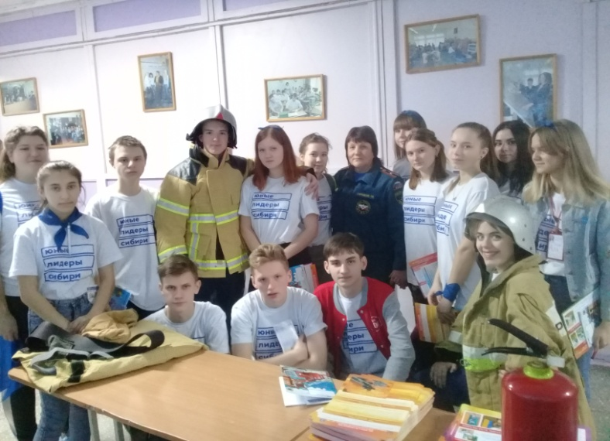

«Юные пожарные» - выездное занятие в детском саду.
Профилактическая работа с детьми сотрудниками МЧС ведется на постоянной основе. Специалисты Центра противопожарной пропаганды и общественных связей Главного управления МЧС России по Алтайскому краю охватывают различные возрастные и социальные категории населения. Работе с подрастающим поколением школьного и дошкольного возраста уделяется особое внимание.
Так, увлекательное профилактическое мероприятие для воспитанников детского сада № 58 «Елочка» г. Барнаула провели на днях сотрудники Центра противопожарной пропаганды и общественных связей Главного управления МЧС России по Алтайскому краю и краевого казенного учреждения «Управление гражданской обороны и чрезвычайных ситуаций в Алтайском крае». Интересно и познавательно - так в двух словах можно описать выездное занятие на противопожарную тематику с воспитанниками старшей и подготовительной групп детского сада.
Занятие проходило в игровой форме, с учетом возрастных особенностей ребятишек, их способности к восприятию новой информации. Эстафета «Юные пожарные» предполагает соревновательные элементы между участниками. Разделившись на 2 команды, ребята с удовольствием проходили все этапы эстафеты: вызывали пожарную охрану по номеру 101, запоминая все правила и разъяснения сотрудников МЧС, водили игрушечные пожарные автомобили, тушили воображаемый пожар, а также спасали пострадавших и разбирали сгоревшие конструкции и завалы.
Для привлечения внимания детей и их заинтересованности к вопросам обеспечения пожарной безопасности, в Центре противопожарной пропаганды и общественных связей подготовлена специальная атрибутика противопожарного назначения, которая позволяет вовлечь детей в игровой процесс. Как известно, отработка необходимых действий в случае возникновения пожара на практике, пусть и в самом простом, доступном виде - залог того, что при возникновении реальных пожароопасных ситуаций ребенок, как минимум, не растеряется, не впадет в панику, а сможет вызвать пожарных и предпримет простейшие действия по самосохранению.
В процессе занимательной игры ребятишки познакомились с основами противопожарной безопасности, необходимыми для понимания в дошкольной возрастной группе, а также получили представление о действиях, которые нужно предпринимать в случае возникновения пожара.
В завершение игровой программы довольные, радостные детсадовцы получили в подарок яркие тематические тетради, «эвакуировались» из актового зала через условный «коридор безопасности», унося с собой положительные эмоции и прекрасное настроение.
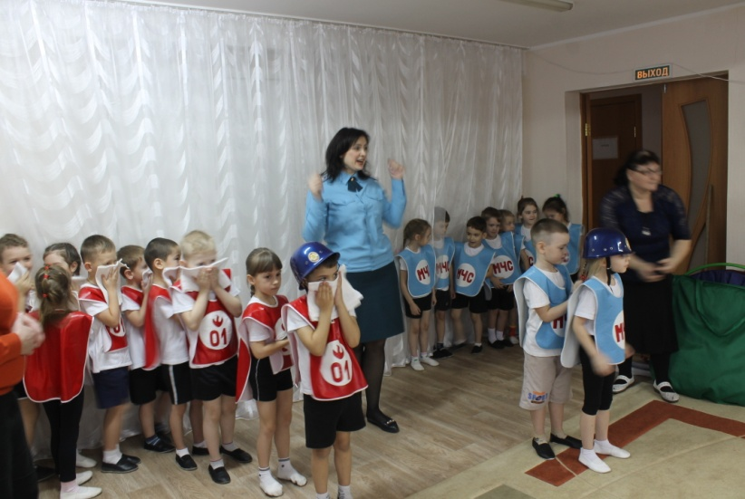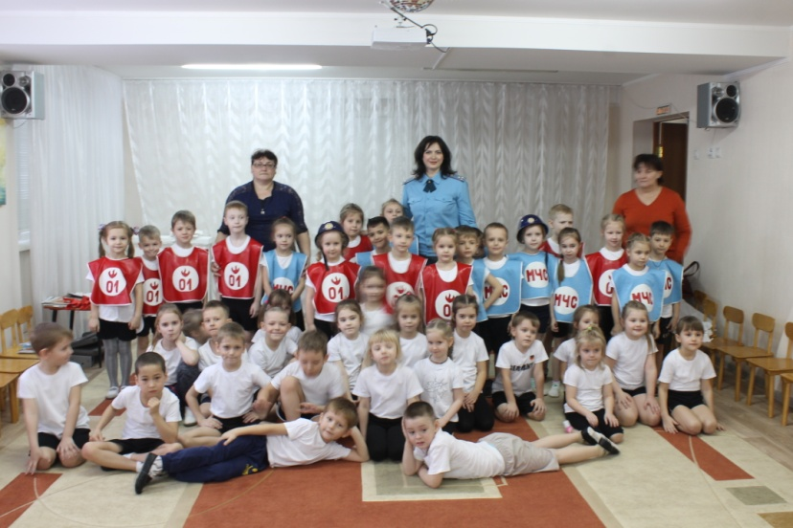

Мы - юные пожарные»: профилактическое мероприятие в коррекционной школе.
Профилактическая работа, проводимая сотрудниками Главного управления МЧС России по Алтайскому краю, охватывает различные категории населения. Сотрудники Центра противопожарной пропаганды и общественных осуществляют регулярное взаимодействие по вопросам профилактики пожаров с коррекционными образовательными учреждениями различного профиля. На днях они провели необычное занятие с воспитанниками КГБОУ «Барнаульская общеобразовательная школа №2».
Профилактические мероприятия в данном коррекционном учреждении проводятся ежегодно. За это важное направление воспитательной работы отвечает учитель-дефектолог Марина Кулешова. Целью профилактической работы является создание условий для обобщения теоретических и практических знаний воспитанников о правилах пожарной безопасности. Подобные мероприятия решают массу образовательных и воспитательных задач, таких, как закрепление знаний о причинах возникновения пожаров, о правилах поведения и грамотных действиях во время пожара, развитие познавательного интереса, воспитание чувства бдительности, взаимопомощи, чувства гордости за людей профессии пожарного.
Проведенное в школе мероприятие проходило в два этапа: сначала с ребятами провели беседу о правилах пожарной безопасности, причинах возникновения пожаров. С воспитанниками учреждения обсуждались правильные сценарии поведения в случае возникновения пожара. Затем в активной игровой форме, в виде эстафеты, были отработаны навыки действий по самосохранению. В участие были вовлечены 7-8 классы, ребята оказались активными, организованными и дисциплинированными. Для участия в эстафете были созданы 2 команды, девушек и юношей. Все этапы эстафеты прошли в духе здорового соперничества.
По окончании мероприятия воспитанникам школы были подарены тематические тетради, а педагогам - брошюры, буклеты с методическими рекомендациями и иные виды раздаточных материалов, которые помогают проводить пожарно-профилактическую работу в учреждении. Сотрудников МЧС приятно порадовал высокий уровень базовых знаний по пожарной безопасности.
Профилактическая работа с воспитанниками коррекционных учреждений имеет множество особенностей, но тесное сотрудничество педагогического состава с сотрудниками федеральной противопожарной службы помогает обеспечивать данное направление грамотными консультациями, тематическими раздаточными материалами и иными видами практической помощи.

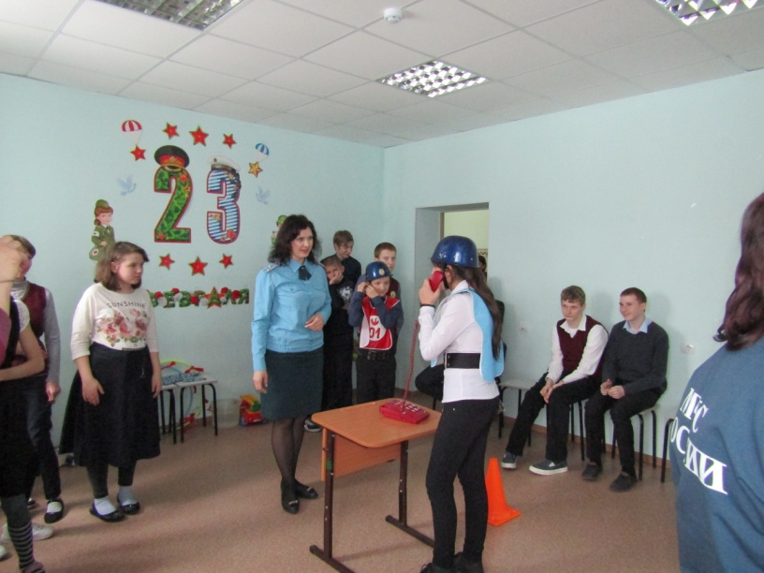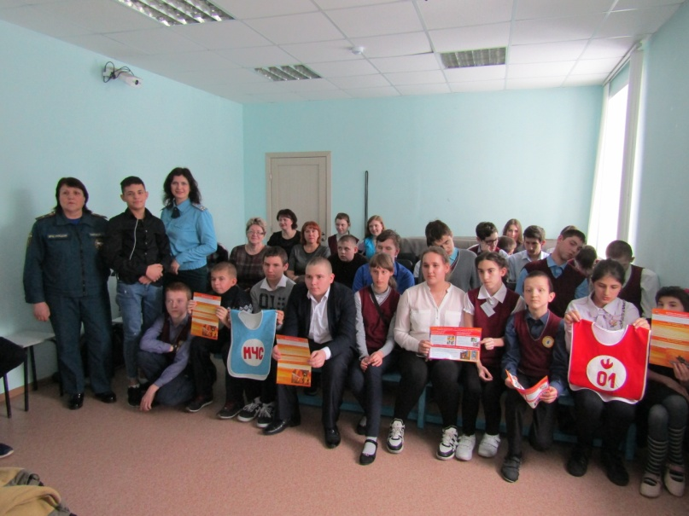
Учимся, играя
Накануне Международного дня гражданской обороны в одном из детских садов города Барнаула Алтайского края прошло необычное занятие, посвящённое правилам пожарной безопасности. Юные участники мероприятия не только приняли участие в весёлых играх и конкурсах, но и узнали много нового.
Организовали праздник для дошкольников сотрудники Центра противопожарной пропаганды и общественных связей Главного управления МЧС России по Алтайскому краю и краевого Управления по обеспечению мероприятий в области ГОЧС и пожарной безопасности.
Занятие проходит в форме эстафеты, в которой может принять участие практически каждый ребёнок. Малыши, разделившись на команды, отвечают на вопросы о пожарах и пожарных, о поведении в экстремальных ситуациях и выполняют другие задачи на смекалку. Конечно, особый восторг у ребят вызывают конкурсы, где нужно двигаться, бегать и прыгать. В ходе выполнения таких игровых заданий, они эвакуируются из задымленного помещения, тушат пожар, соревнуются в быстроте и ловкости. И не важно на чьей стороне победа, важно что каждый маленький огнеборец узнает полезное и важное: как звонить пожарным и что при этом сообщать, как вести себя при пожаре, как помочь себе и другим.
Особая радость – возможность померить настоящую боевую форму пожарного, одеть каску и почувствовать себя спасателем, сотрудником МЧС России.
В заключение встречи гости из МЧС России подарили детям памятные сувениры, тетрадки и закладки с полезной информацией. Малыши поблагодарили представителей чрезвычайного ведомства за необычный урок.
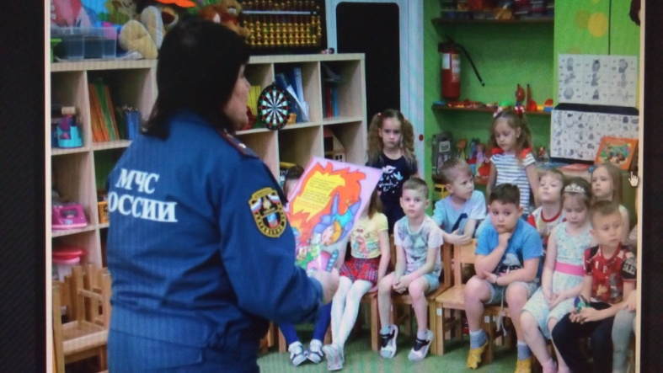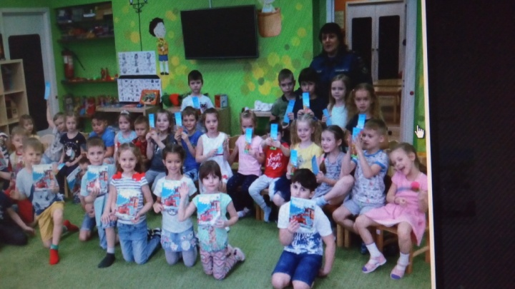

Пожарная безопасность для детей: грамотно и информативно о главном
Накануне Всемирного Дня Гражданской обороны, который традиционно отмечается 1 марта, в Баевском районе Алтайского края, на базе средней школы с. Баева сотрудники МЧС прошли профилактические мероприятия со школьниками. Начальником караула 62 пожарно-спасательной части 12 отряда федеральной противопожарной службы по Алтайскому краю Олегом Мишиным и государственным инспектором пожарного надзора территориального отдела надзорной деятельности и профилактической работы №6 Алексеем Липским были организованы и проведены занятия, посвященные Всемирному дню ГО.
Олег Мишин провел занятия с учащимися 5-7-классов, было задействовано 114 детей. Сотрудник пожарной охраны рассказал школьникам о средствах защиты от воздействия ядерного оружия, были продемонстрированы приборы радиационной и химической разведки. Так же были приведены примеры применения ядерного и химического оружия, как в мирное так и в военное время.
Государственным инспектором по пожарному надзору Алексеем Липским занятия проводились с учащимися 8-11 классов, в беседе приняли участие 58 ребят. Первая часть занятия была посвящена выбору профессии будущих выпускников, на котором было рассказано об образовательных учреждениях МЧС России, исходя из личного опыта сотрудника. А так же приведены примеры выпускников школ Баевского района, в настоящее время являющихся курсантами учебных заведений профиля МЧС.
Во второй половине занятия была доведена информация об операции «Сигнал жизни». На котором было рассказано об автономных пожарных извещателях, предназначенных для защиты домов и человеческих жизней от пожаров. Была продемонстрирована работа данного извещателя и рассказано об извещателях с «GSM» модулем.
Важнейшей составляющей профилактической работы по пожарной безопасности является вовлечение подрастающего поколения в проведение мероприятий. Детская и подростковая аудитория хорошо воспринимает информацию, а полученные знания служат крепкой основой пожаробезопасного поведения.
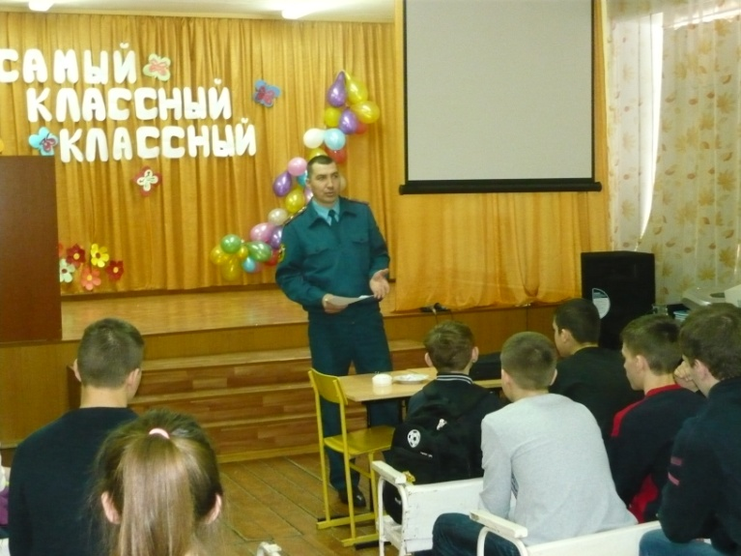

ДЮП г. Рубцовска: мероприятие ко Дню ГО
01.03.2019г. в МБУ ДО «Детско-юношеский центр» прошел ежегодный традиционный городской смотр строя и песни среди дружин юных пожарных муниципальных бюджетных общеобразовательных учреждений г.Рубцовска, посвященный 370-летю пожарной охраны России.
Праздничное мероприятие открыл ансамбль барабанщиков «Виват, Виктория!».
14 команд, а это более 140 юных пожарных продемонстрировали свои навыки и умения строевой подготовки.
Для проведения судейства были приглашены сотрудники пожарной охраны МЧС России. Парад принимал государственный инспектор пожарного надзора капитан внутренней службы Фатьянов Евгений Викторович.
А также для проведения судейства были приглашены: начальник службы пожаротушения майор внутренней службы Маслов Виталий Викторович и курсант Уральского института младший лейтенант внутренней службы Южанин Иван Сергеевич.
Успех выступления, безусловно, зависел от командиров: точность команд, согласованность действий, командный голос. Уверенно каждый командир чеканил рапорт, громким голосом отдавал команды дружине, добиваясь четкости, синхронности движений.
Волновались не только участники мероприятия. Перед жюри стояла сложная задача – объективно оценить, выбрать лучшего из лучших. Каждая дружина была достойна самых высоких оценок.
Все участники конкурса награждены грамотами и сладкими призами.
Для гостей и участников мероприятия организован концерт, подготовленный творческими коллективами МБУ ДО «Детско-юношеский центр».
В заключение конкурсных испытаний на общем построении члены жюри поделились своими впечатлениями, подчеркнув самобытность мероприятия, огромную его значимость в патриотическом воспитании молодого поколения.
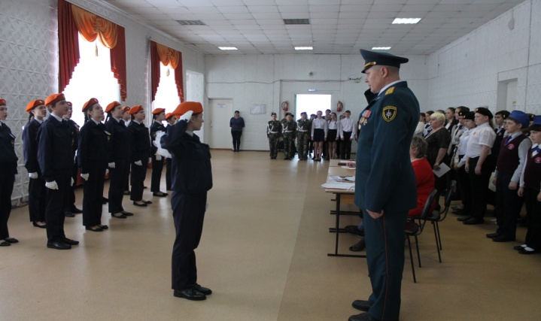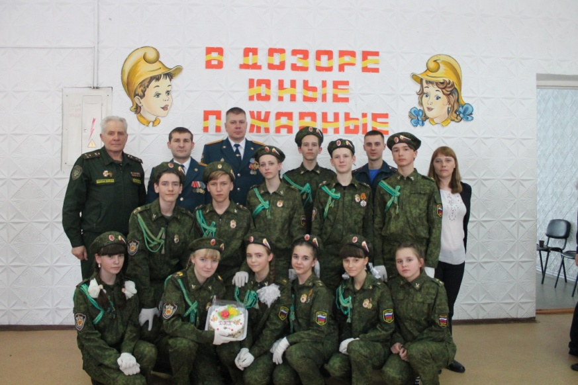
Пожарная ярмарка-2019: муниципальные этапы идут полным ходом
Ежегодно в Тальменском районе Алтайского края на базе центра внешкольной работы проходит выставка работ муниципального этапа Алтайского краевого детско-юношеского конкурса «Пожарная ярмарка». Текущий год также не стал исключением. В марте 2019 года в Тальменском районе проходили I-II этапы краевого детско-юношеского тематического конкурса «Пожарная ярмарка – 2019». Комиссия, в состав которой вошли начальник 30 ПСЧ ФПС ГПС ФГКУ «3 отряд ФПС по Алтайскому краю» подполковник внутренней службы Андрей Шевченко, заместитель начальника 30 ПСЧ ФПС ГПС ФГКУ «3 отряд ФПС по Алтайскому краю» Андрей Царёв и старший дознаватель территориального отдела надзорной деятельности и профилактической работы № 8 капитан внутренней службы Константин Краев, подвела итоги муниципального этапа. Выбрать победителей оказалось не просто. Каждая работа, представленная на конкурс, заслуживала внимания. Лучшие работы были направлены в г. Барнаул, где на базе Центра противопожарной пропаганды и общественных связей проводится краевой этап конкурса.
Участие в различных тематических конкурсах в области пожарной безопасности, как одно из направлений профилактической работы, имеет большое значение в воспитании подрастающего поколения. Каждый ребенок в процессе подготовки конкурсной работы "пропустил через себя" полученные знания по правилам пожарной безопасности, и теперь наверняка сможет применить их в экстремальной ситуации.
Краевой этап конкурса завершится торжественным открытием обновленной экспозиции «Пожарная ярмарка-2019», посвященной 370-летию Пожарной охраны России, в краевом учебно-методическом кабинете профилактики пожаров Центра противопожарной пропаганды и общественных связей. Открытие выставки традиционно происходит в канун дня Пожарной охраны, который отмечается 30 апреля. Здесь будут представлены лучшие работы по итогам муниципальных этапов всех городов районов Алтайского края, лучшие из которых будут направлены для участия во Всероссийском конкурсе детско-юношеского творчества по пожарной безопасности «Неопалимая купина».
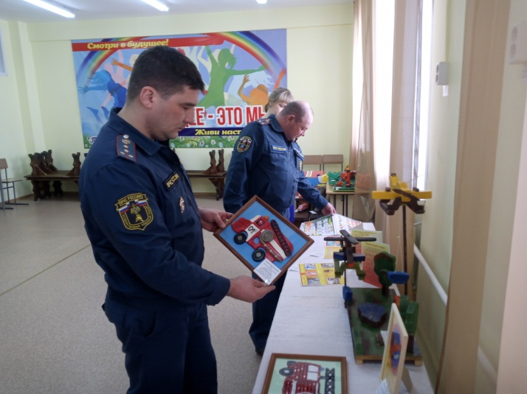
Открытие выставки краевого детско-юношеского конкурса
«Пожарная ярмарка-2019»
По сложившейся традиции в канун Дня пожарной охраны России, который отмечается 30 апреля, в краевом учебно-методическом кабинете профилактики пожаров Центра противопожарной пропаганды и общественных связей Главного управления МЧС России по Алтайскому краю прошло торжественное открытие выставки работ краевого этапа детско-юношеского тематического конкурса «Пожарная ярмарка – 2019». Выставку торжественно открыли 24 апреля 2019 года. В этом году конкурс посвящен знаменательной дате, 370-летию Пожарной охраны России. Муниципальный этап конкурса проводился во всех городах и районах Алтайского края в период с февраля по апрель 2019 года.
Организаторами конкурса является Главное управление МЧС России по Алтайскому краю, Министерство образования и науки Алтайского края, краевое казенное учреждение «Управление по обеспечению мероприятий в области гражданской обороны, чрезвычайных ситуаций и пожарной безопасности в Алтайском крае» и Алтайское краевое отделение ВДПО в сотрудничестве с Алтайской краевой общественной организацией общественно-государственного объединения Всероссийского физкультурно-спортивного общества «Динамо».
Тематический краевой конкурс «Пожарная ярмарка» проводится в Алтайском крае более 20 лет, он давно снискал любовь и признание не только юных участников, но и более взрослого поколения. Ребята от 3 до 18 лет с удовольствием участвуют в конкурсе, готовят работы в самых различных техниках, где полету фантазии и творчества нет предела.
Основная цель проведения конкурса - профилактическая. Благодаря конкурсу «Пожарная ярмарка» происходит активное формирование общественного сознания и гражданской позиции подрастающего поколения в области пожарной безопасности. Дети и молодежь привлекаются к работе по предупреждению пожаров, происходит закрепление навыков грамотного поведения в условиях пожара и других чрезвычайных ситуациях. Ребенок, хотя бы однажды поучаствовавший в конкурсе, уже никогда не допустит пожара от детской шалости с огнем. Конкурс способствует активизации творческой инициативы обучающихся, вовлечению их в поисковую, исследовательскую, изобретательскую и иную творческую деятельность в области пожарной безопасности; выявлению, поддержке и развитию творческого потенциала одаренных (талантливых) детей и молодежи, фиксации их успехов и достижений. Помимо этого происходит активное содействие социальной адаптации и самоопределению подростков, их профессиональной ориентации, привития интереса к профессии пожарного, спасателя и добровольческой деятельности; популяризации деятельности подразделений МЧС России, добровольной пожарной охраны, общественных объединений пожарной охраны.
В 2019 году в конкурсе приняло участие 3750 детей и педагогов из 595 образовательных организаций всех типов, в том числе коррекционного профиля. На краевой этап конкурса представлено 880 работ от 963 отдельных авторов и коллективов из 67 городов и районов края.
Традиционно конкурс проводится по 4 номинациям: художественно-изобразительное творчество, декоративно-прикладное творчество, технические виды, специальная номинация – «Динамо – глазами детей».
Присланные на конкурс работы отличают мастерство исполнения, оригинальность, художественный вкус, разнообразие используемых приемов и материалов. Заслуживает внимания индивидуальный подход участников, проявление таланта, неординарный подход к выполнению работ.
Очень отрадно, что в конкурсе принимают активное участие практически все районы Алтайского края. Участие в конкурсе показывает подлинный интерес педагогов и детей к вопросам пожарной безопасности, личной безопасности детей, высокий организационно-методический уровень проведения конкурса в городах и районах края.
Первыми посетителями обновленной выставки работ краевого этапа детско-юношеского тематического конкурса «Пожарная ярмарка – 2019» стали учащиеся МБОУ «Лицей №130 «РАЭПШ», которые принимали активное участие его в муниципальном этапе. На торжественном мероприятии присутствовали: руководство Главного управления МЧС России по Алтайскому краю, Министерства образования и науки Алтайского края, специалисты краевого Управления ГОЧС и краевого отделения ВДПО, ветераны пожарной охраны и другие приглашенные гости.
Работы победителей краевого этапа конкурса после подведения итогов будут направлены в Центральный совет ВДПО г. Москва для участия в ХVI Всероссийском конкурсе детско-юношеского творчества по пожарной безопасности «Неопалимая купина», где традиционно являются победителями и занимают призовые места.
Экскурсии по выставке конкурсных работ «Пожарная ярмарка – 2019» для студентов, учащихся и воспитанников образовательных организаций края будут проходить в период с 25 апреля 2019 года по 31 марта 2020 года.
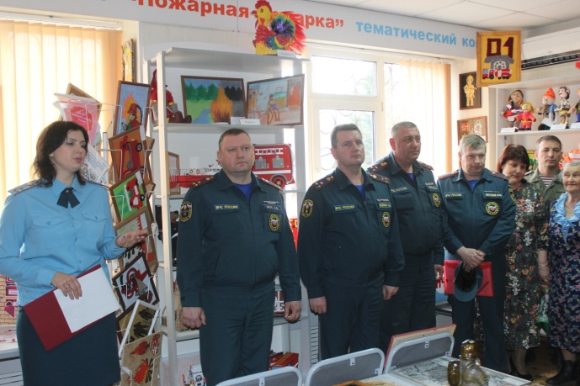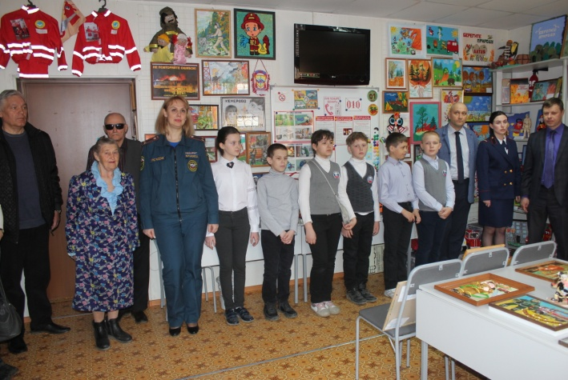
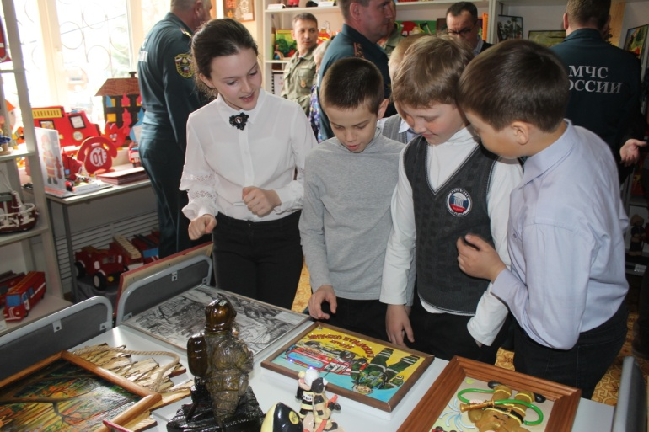

День пожарной охраны России: открытый урок в преддверии профессионального праздника огнеборцев
Профилактическая работа с подрастающим поколением - одно из важных направлений деятельности сотрудников МЧС, ведется оно на постоянной основе. Традиционно в канун празднования профессионального праздника - Дня Пожарной охраны, который отмечается 30 апреля, сотрудниками всех подразделений Главного управления МЧС России по Алтайскому краю проводится множество мероприятий. Так, 29 апреля, накануне празднования 370 годовщины со дня образования Пожарной охраны России сотрудники Центра противопожарной пропаганды и общественных связей, совместно со специалистами курсов гражданской обороны Администрации Центрального района г. Барнаула и работниками АКО ВДПО, провели открытый урок в средней общеобразовательной школе №24 г. Барнаула. В профилактическом мероприятии была задействована параллель 5-ых классов.
Со школьниками провели беседу, в ходе которой были рассказаны основные правила пожарной безопасности, также был обозначен алгоритм действий, которые необходимо предпринимать в случае возникновения пожара. Имеющиеся знания учащихся были существенно дополнены сотрудниками пожарной охраны. По завершении теоретической части была проведена отработка практических навыков действий при пожаре, в виде эстафеты. «Юные пожарные» учились грамотно вызывать пожарную охрану, спешили на пожар, тушили условный «очаг возгорания», учились защищать органы дыхания при эвакуации, а также эвакуировали «пострадавших». Все этапы эстафеты сопровождались духом здорового соперничества, бурной поддержкой болельщиков, и были достойно пройдены учащимися обоих классов. Неподдельный интерес у ребят вызвала возможность примерить боевую одежду пожарного. Капитаны команд «МЧС» и «01» на скорость облачались в боевую экипировку, пусть и в облегченном ее варианте, а остальные участники эстафеты помогали им в этом.
Уверенную победу одержала команда «МЧС», благодаря четким и слаженным действиям, однако все участники эстафеты получили в подарок закладки и тематические тетради, которые всегда будут напоминать о важности соблюдения правил пожарной безопасности.
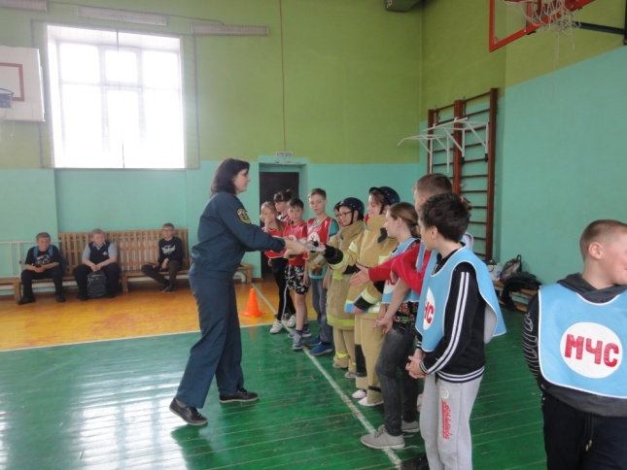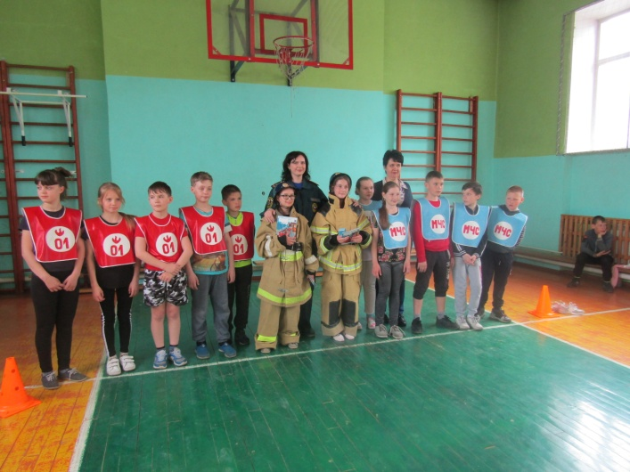
«Первые шаги в будущее»: профессиональная ориентация на МЧС
15 мая в г. Барнауле состоялся II профориентационный форум для молодежи «Первые шаги в будущее», организатором которого выступили Центр занятости населения, Министерство труда и социальной защиты Алтайского края, управление по социальной защите населения г. Барнаула при поддержке Администрации Индустриального района города. Мероприятие проходило на базе спортивного клуба «Темп». Свыше 50 организаций-участников разместились на одной площадке. Сотрудники Центра противопожарной пропаганды и общественных связей Главного управления МЧС России по Алтайскому краю и 1 пожарно-спасательной части пожарно-спасательного гарнизона г. Барнаула приняли активное участие в работе форума.
Тематическая площадка по теме детской безопасности «В центре внимания ребенок» развернулась на территории клуба, внимание всех без исключения посетителей привлекал пожарный автомобиль 1 пожарно-спасательной части. В ходе работы тематической площадки МЧС были реализованы важнейшие задачи. Это, прежде всего, пропаганда безопасного поведения среди несовершеннолетних граждан, что особенно актуально в период приближающихся летних каникул и наличия у детей большого количества неорганизованного свободного времени. Сотрудники Центра всем заинтересованным рассказывали как вести себя в случае возникновения пожара, что делать, чтобы сохранить свою жизнь. Было роздано большое количество памяток по соблюдению правил пожарной безопасности, тематических закладок и тетрадей.
И, конечно, тема профессионального самоопределения молодежи. Знакомство с профессией пожарного не являлось бы полноценным без информационного освещения деятельности федеральной противопожарной службы и учебных заведений пожарно-технического профиля. Большое количество информационного материала о действующих учебных заведениях МЧС и об условиях поступления в них было распространено в ходе работы форума.
Большой ажиотаж среди посетителей и участников форума вызвала возможность поближе познакомиться с представителями профессии пожарного. Молодежь и старшее поколение с огромным интересом примеряли боевую одежду пожарных - боевки и каски, фотографировались на фоне пожарного автомобиля. Увлекательный рассказ сотрудников пожарной охраны об устройстве пожарного автомобиля, характеристиках и назначении пожарно-технического оборудования дополняла возможность самостоятельно подать воду из ствола, что, несомненно, вызывало восторг всех присутствующих.
Масштабное профориентационное мероприятие оказалось не только интересным, но и полезным. Охват мероприятия составил порядка 6000 человек, тематическая площадка МЧС заняла достойное место в работе форума, ее яркое оформление и общение с сотрудниками пожарной охраны понравилось жителям и гостям города, посетили ее более 500 обучающихся из разных образовательных организаций края. Профориентационная работа с молодежью способствует популяризации профессии пожарного и поднятию престижа службы в других подразделениях МЧС.
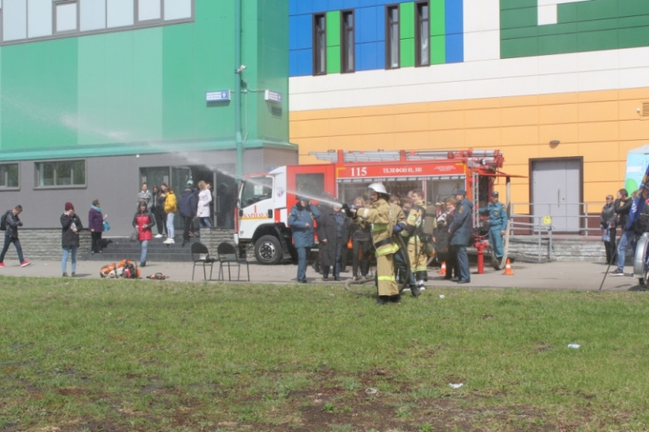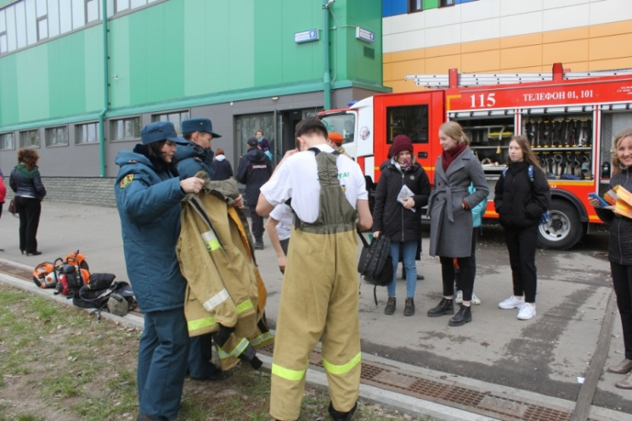
«Юные пожарные» спешат на помощь
16 мая 2019 года сотрудники Центра противопожарной пропаганды и общественных связей Главного управления МЧС России по Алтайскому краю провели очередное профилактическое мероприятие с барнаульскими школьниками. Сотрудники МЧС посетили гимназию №79 г. Барнаула, проведя с учащимися 1 «Б» класса викторину на противопожарную тематику и эстафету «Юный пожарный».
Ребятам рассказали основные правила пожарной безопасности, побеседовали с ними о причинах пожаров. Дети активно участвовали в беседе, показывая уже имеющиеся знания, с удовольствием отвечая на вопросы сотрудников пожарной охраны. По завершении теоретической части первоклассники приняли участие в увлекательной эстафете «Юные пожарные», разделившись на две команды - «МЧС» и «01». Ребята твердо запомнили, по кому номеру телефона вызывать пожарную охрану, какую информацию нужно сообщить диспетчеру. Представляя себя в роли пожарных, они отрабатывали алгоритм действий при пожаре. Узнали как себя вести в случае его возникновения, как защищать органы дыхания от едкого дыма. Наперегонки спешили на «пожар», тушили условный «очаг возгорания», эвакуировали «пострадавших», а также орудовали настоящим инструментом пожарного - багром, с помощью которого осуществляли разбор «сгоревших конструкций».
Кульминационным моментом необычного занятия явилась возможность примерять боевую одежду пожарного. Капитаны команд на скорость облачались в боевки и каски, а после этого все желающие могли примерять боевую одежду и сфотографироваться в ней.
Школьники с большой радостью восприняли визит сотрудников пожарной охраны. Кроме отличного настроения и ярких эмоций они получили полезные знания, и, хочется надеяться, осознали опасность огня и недопустимость шалости с ним.
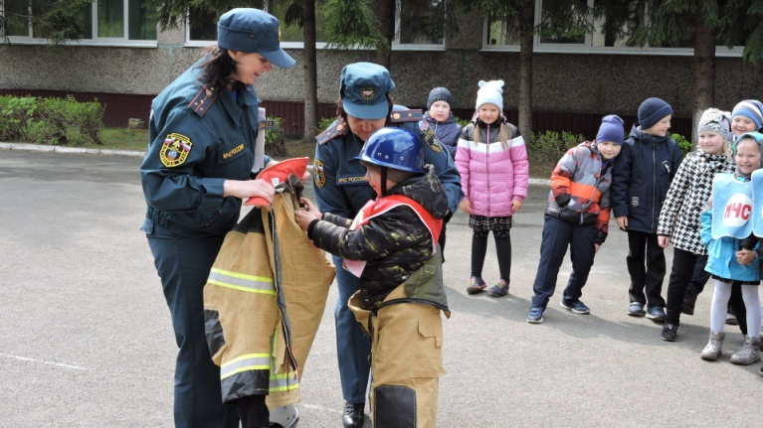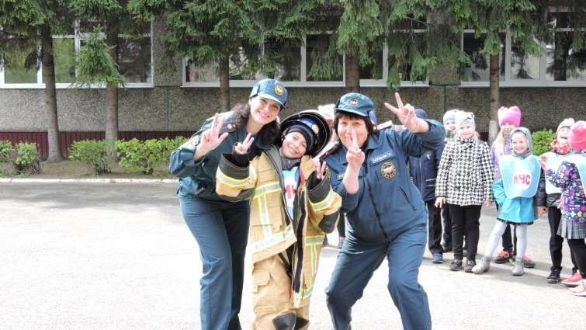
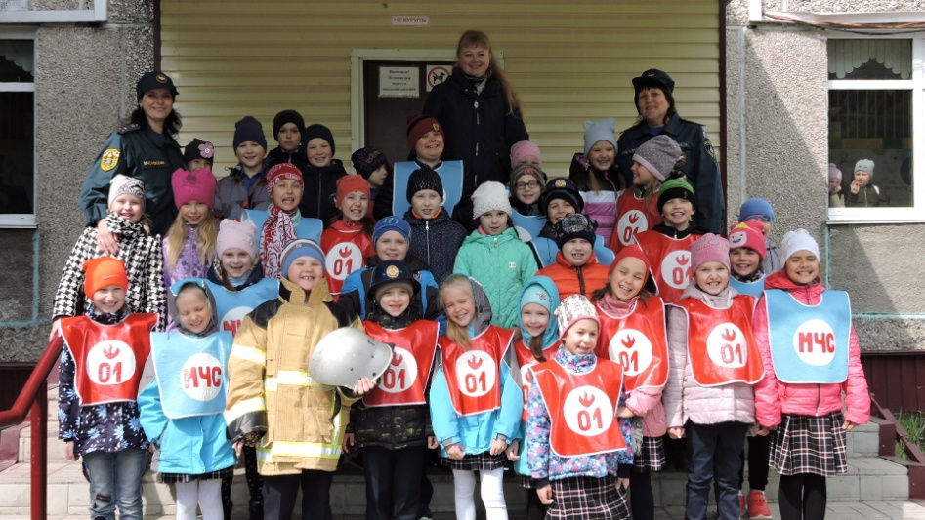
«Подари сказку детям» - необычные формы
профилактической работы с детьми

«Подари сказку детям» – под таким названием в рамках Международного дня защиты детей и Года театра в России прошла акция для детей из семей сотрудников Главного управления МЧС России по Алтайскому краю и подчиненных ему подразделений.
25 мая 2019 года Алтайский государственный театр кукол «Сказка» гостеприимно распахнул свои двери для детей из семей сотрудников Главного управления МЧС России по Алтайскому краю и подчиненных ему подразделений.
Перед зданием театра пришедших на спектакль ждал сюрприз – настоящая пожарная машина. Сотрудники пожарной части № 1 г. Барнаула, которая в этом году отметит полуторавековой юбилей, разрешили детям посидеть в кабине, все там изучить, примерить пожарную каску и поближе познакомиться с профессией своих мам и пап.
А уже в фойе маленьких зрителей и их родителей встречал главный герой сказки – Волк в боёвке и пожарной каске!
Сначала с ребятами сотрудники Центра противопожарной пропаганды и общественных связей провели беседу о правилах пожарной безопасности, действиях в случае возникновения пожара. Малыши поиграли в противопожарную викторину, в игру «Хлопаем-топаем», отгадывали загадки и хором повторяли телефон вызова пожарной охраны. В подарок от сотрудников МЧС дети получили яркие тематические тетради, которые всегда будут напоминать им об опасности огня.
Завершал праздник кукольный спектакль «Волк и семеро козлят», который увлеченно смотрели не только маленькие непоседы. Захватывающий сюжет, «ожившие» на сцене куклы, великолепная игра актеров не оставили равнодушными даже взрослых.
Счастливые улыбки и смех, горящие глаза и радостные лица, волшебный мир сказки и увлекательные игры, и самое главное – день, проведенный со своими родителями, стал для ребят самым лучшим подарком в преддверии Международного дня защиты детей.

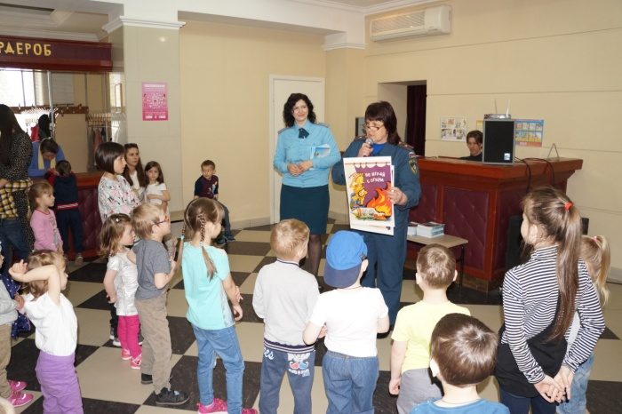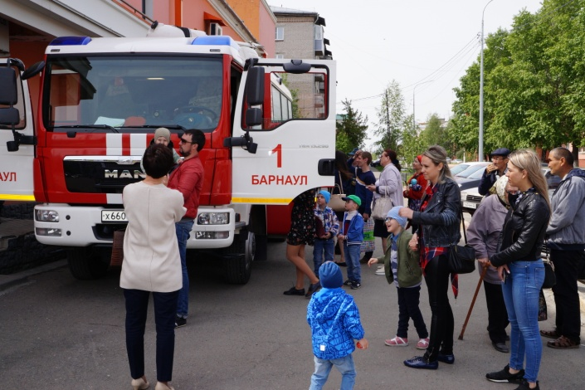
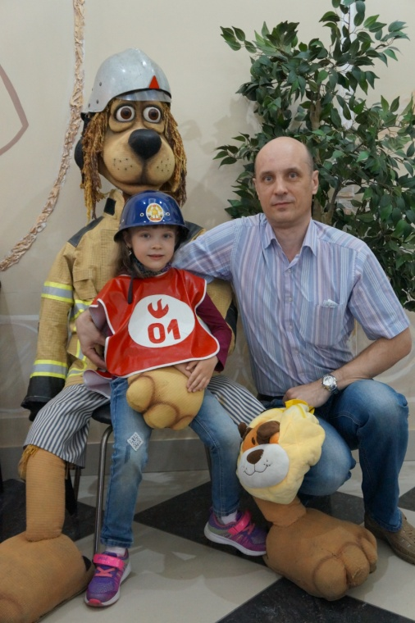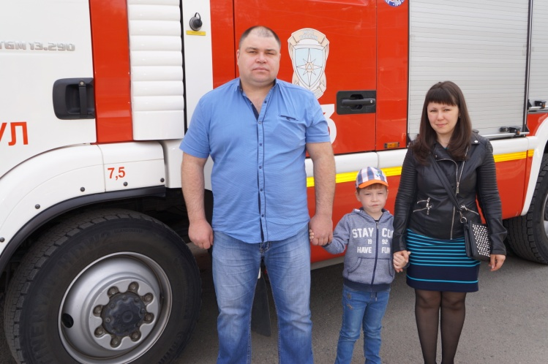
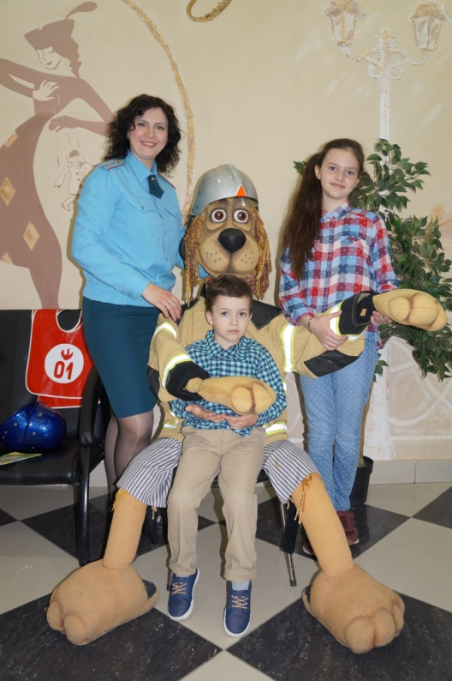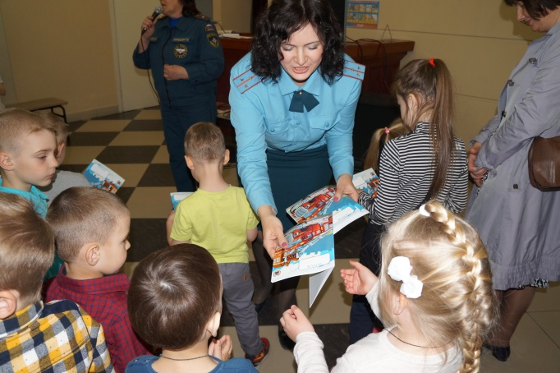

Обучаемся - соревнуясь
В преддверии Международного дня защиты детей, 25 мая, в городе Новоалтайске прошли соревнования по пожарной безопасности. Ребята с ограниченными возможностями здоровья, обучающиеся в Новоалтайской общеобразовательной школе-интернате, на базе которой и проходило мероприятие, а также обучающиеся Озёрской общеобразовательной школы-интерната, состязались в умении грамотного поведения в случае возникновения чрезвычайной ситуации, а также в знаниях правил пожарной безопасности.
Гостями праздника стали представители Министерства образования и науки Алтайского края, пресс-службы и Центра противопожарной пропаганды и общественных связей Главного управления МЧС России по Алтайскому краю, сотрудники гарнизона пожарной охраны, Управления по делам гражданской обороны и чрезвычайным ситуациям города.
Началось праздничное мероприятие с приветственного слова директора Новоалтайской общеобразовательной школы-интерната Ольги Некрасовой. Она подчеркнула важность проведения подобных мероприятий, поскольку они помогают закрепить знания о правилах поведения в чрезвычайных ситуациях, направленных на формирование сознательного отношения к личной и коллективной безопасности, а также на пропаганду здорового образа жизни. И тем более они важны в преддверии наступления каникул.
Соревнования состояли из трех конкурсных этапов: «Приветствие команд», «Спортивно-игровая эстафета» и «Пожарная эстафета». Первые два этапа проходили в актовом зале школы, третий – на улице.
В ходе соревнований была организована еще одна команда. В её состав вошли преподаватели коррекционных школ, которые также решили попробовать свои силы в прохождении пожарной эстафеты. Наставники достойно проходили все этапы, тогда как их воспитанники искренне переживали и болели за них.
Подарком для всех присутствующих на мероприятии стали творческие номера воспитанников школ - это были трогательные песни и чудесные танцевальные этюды. Проведение этих краевых соревнований уже стало доброй традицией и не случайно, что проходят они в мае, ведь впереди ребят ждут долгие летние каникулы, и важно, чтобы для каждого ребенка они были не только беззаботными, увлекательными и интересными, но и безопасными.
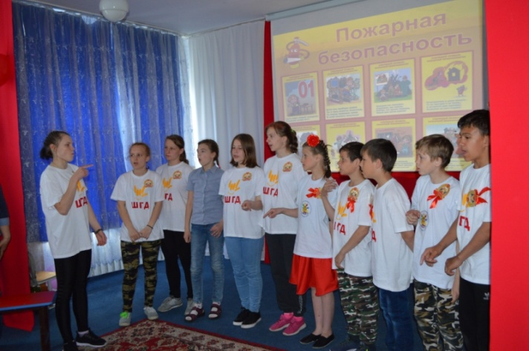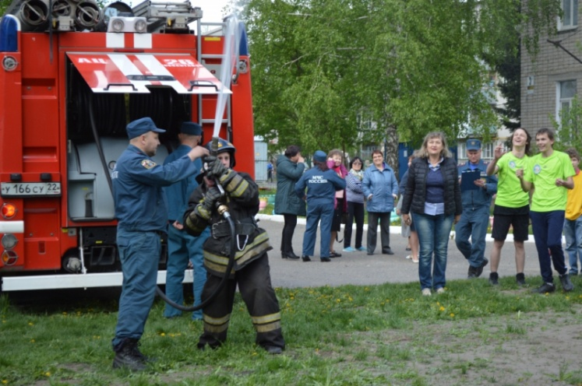

«Юные пожарные» - профилактическое мероприятие для детей с ограниченными возможностями здоровья.
Профилактическая работа с подрастающим поколением сотрудниками Центра противопожарной пропаганды и общественных связей Главного управления МЧС России по Алтайскому краю ведется на постоянной основе. Однако май месяц традиционно является временем плотного взаимодействия с воспитанниками образовательных учреждений коррекционного профиля. Так, 27 мая 2019 года сотрудники Центра противопожарной пропаганды и общественных связей и 3 пожарно-спасательной части 1 отряда ФПС по Алтайскому краю совместно с представителями Министерства образования и науки Алтайского края посетили «Алтайскую общеобразовательную школу №1» г. Барнаула для детей с ограниченными возможностями здоровья (слабослышащих). В школе состоялось необычное профилактическое мероприятие под названием «Юные пожарные».
Основной целью мероприятия являлось обучение детей правилам пожарной безопасности и формирование поведенческих норм, необходимых для выживания в экстремальных ситуациях. Перед педагогическим коллективом коррекционных образовательных учреждений стоит множество задач, таких, как ознакомление детей с основными причинами возникновения пожаров и требованиями правил пожарной безопасности, привитие детям элементарных навыков обращения с огнём, обучение правильным действиям в случае возникновения пожара. Все это должно способствовать формированию у воспитанников психологической готовности к действиям в экстремальных ситуациях.
Обязательной частью мероприятия было знакомство с пожарным автомобилем и пожарно-техническим вооружением, находящимся в нем. Ребятам рассказали о назначении и характеристиках пожарного оборудования, все желающие смогли посидеть за рулем автомобиля.
Профилактическое мероприятие проходило во дворе школы, и в нем приняли активное участие все учащиеся, разделенные на команды (по классам). «Юным пожарным» предстояло пройти множество станций, на каждой из которых они должны показать свои знания, умения, смекалку и физическую подготовку. Станция «На пожар!» предполагала одевание на скорость боевой одежды пожарного - боевки и каски. Название станции «Первая помощь» говорит само за себя - оказание первой помощи пострадавшим. Участники отлично справились с задачей! На станции «Пожарные знаки» ребята приятно удивили гостей, показав хорошее знание знаков пожарной безопасности. Станция «Дымный лабиринт» - прохождение полосы препятствий, при этом закрывая органы дыхания влажной тряпочкой.
Самым захватывающим этапом мероприятия, конечно, оказалась станция «Подача воды». Участникам соревнований предстояло сбить фишку струей воды, самостоятельно подаваемой из пожарного ствола. Это была нелегкая задача, поскольку пожарный рукав с водой под давлением и пожарный ствол имеют внушительный вес, а при сбивании фишки необходимо не только его удержать, но еще и проявить меткость.
За прохождение каждой станции командам выдавались кусочки мозаики, из которых они должны были собрать паззл на противопожарную тематику. Грамотами (за отвагу, за силу, за быстроту, за смекалку, за смелость, за ловкость) были награждены все участники эстафеты. Сотрудникам противопожарной службы были вручены памятные подарки, самостоятельно изготовленные воспитанниками учреждения. В свою очередь, приглашенные гости поблагодарили ребят за интересное и полезное мероприятие.
В участие в программе были вовлечены порядка 60 учащихся 2-8 классов. Подготовка и знания воспитанников школы были высоко оценены. 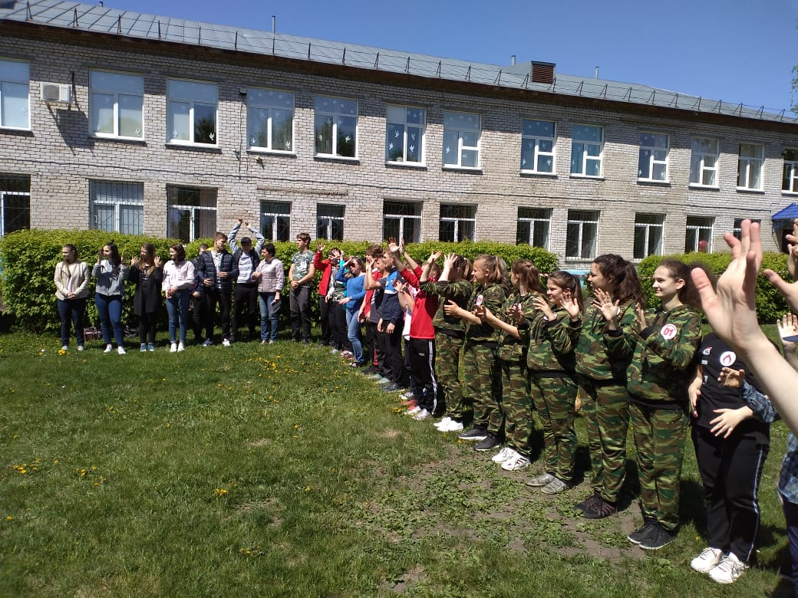 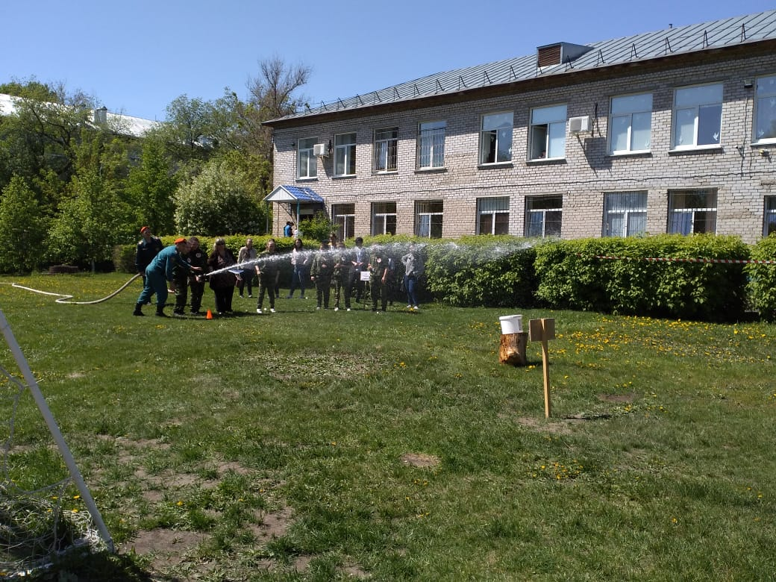

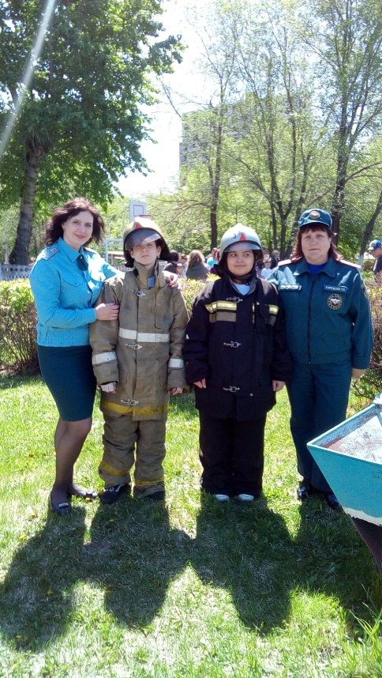
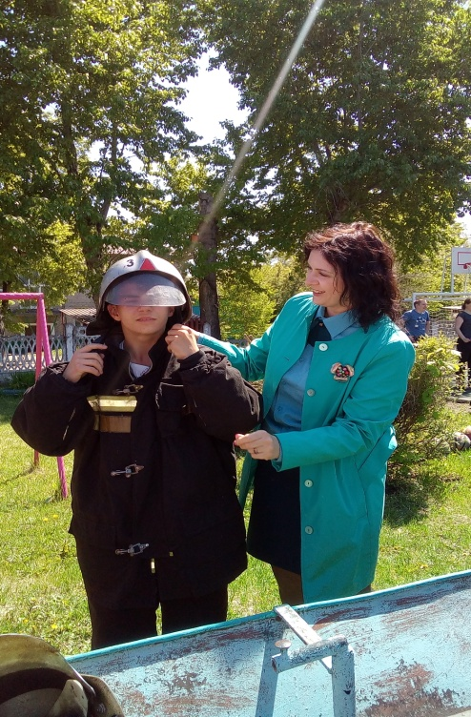

Учебная эвакуация в коррекционной школе
28 мая 2019 года, в рамках работы с образовательными организациями коррекционного профиля, сотрудники Центра противопожарной пропаганды и общественных связей, совместно с сотрудниками 3 пожарно-спасательной части 1 отряда федеральной противопожарной службы России по Алтайскому краю, посетили Барнаульскую общеобразовательную школу №2 для детей с ограниченными возможностями здоровья.
Профилактическая работа с воспитанниками коррекционных образовательных организаций имеет множество особенностей. Целью мероприятия было закрепление знаний о правилах пожарной безопасности и правилах поведения при пожаре. С учащимися школы была проведена учебная эвакуация и профилактическая беседа о правилах пожарной безопасности. Ребятам было рассказано о причинах пожаров, были разъяснены действия, которые они должны предпринимать в случае его возникновения.
Самым зрелищным моментом мероприятия оказалась возможность познакомиться с пожарным автомобилем, который был припаркован во дворе школы, узнать о назначении и характеристиках пожарно-технического оборудования. Ребята с интересом слушали рассказ пожарных, примеряли боевую одежду - боевки и каски. Всех без исключения привела в восторг подача воды из пожарного ствола. Каждый воспитанник попробовал сделать это самостоятельно, не побоявшись тяжести рукавов под напором воды.
Для детей визит сотрудников пожарной охраны оказался настоящим праздником. Они не только закрепили полученные знания, но и получили много новых впечатлений.
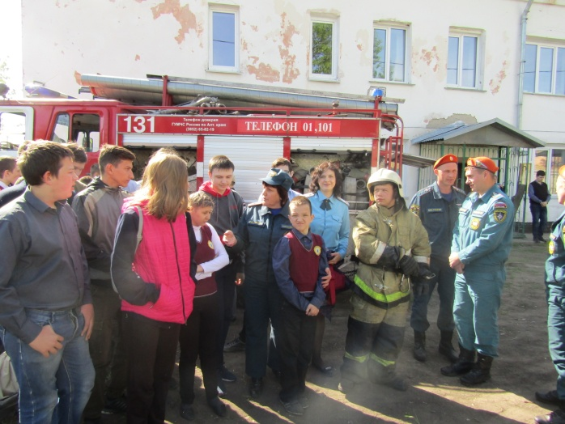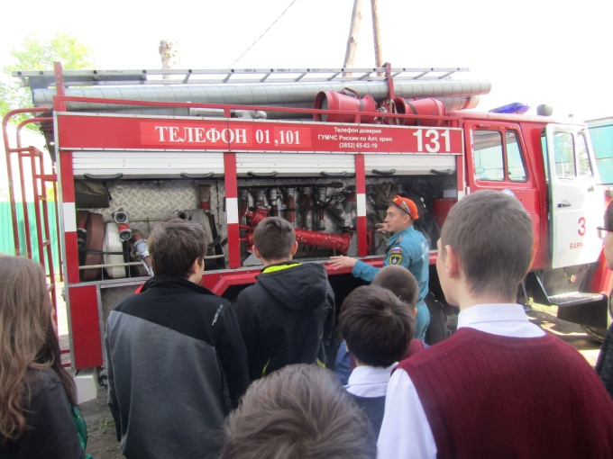
Работа образовательными организациями: защитим детей от пожара!
В преддверии Международного дня защиты детей, который отмечается 1 июня, сотрудники Центра противопожарной пропаганды и общественных связей Главного управления МЧС России по Алтайскому краю посетили образовательные организации коррекционного профиля. Целью визита было проведение профилактических мероприятий с учащимися и воспитанниками коррекционных школ г. Барнаула.
Так, 28 мая в Барнаульской общеобразовательной школе-интернате №3 в рамках профилактического мероприятия прошла учебная эвакуация и беседа с воспитанниками школы, с целью формирования основ пожарной безопасности у детей. Охват мероприятия составил порядка 65 учащихся 2-8 классов.
Ребята и педагогический коллектив эвакуировались на территорию школы, где их ждал припаркованный на стадионе пожарный автомобиль 2 пожарно-спасательной части Барнаульского пожарно-спасательного гарнизона. С воспитанниками была проведена беседа о причинах возникновения пожаров, и о действиях, которые необходимо предпринимать в случае возникновения пожара. Пожарные познакомили ребят с устройством пожарного автомобиля, в назначением и характеристиками пожарно-технического оборудования, находящегося в автомобиле. Все желающие смогли посидеть в кабине пожарного автомобиля, включить проблесковый маячок и специальные звуковые сигналы. Но самым захватывающим моментом, несомненно, оказалась возможность самостоятельной подачи воды из пожарного ствола. Дети с радостью поливали лужайку на территории школы, их восторгу не было предела! А мальчишки из близлежащих дворов с завистью и интересом смотрели на происходящее, сидя на заборе.
Ребята с удовольствием примеряли боевую одежду пожарного - боевки и каски, их лица светились радостью.
В завершение мероприятия детям были вручены яркие тематические тетради с напоминанием правил пожарной безопасности. Встреча с представителями пожарной охраны позволила доступно и наглядно продемонстрировать ребятам основные правила предотвращения пожаров, закрепить навыки осторожного обращения с огнем.
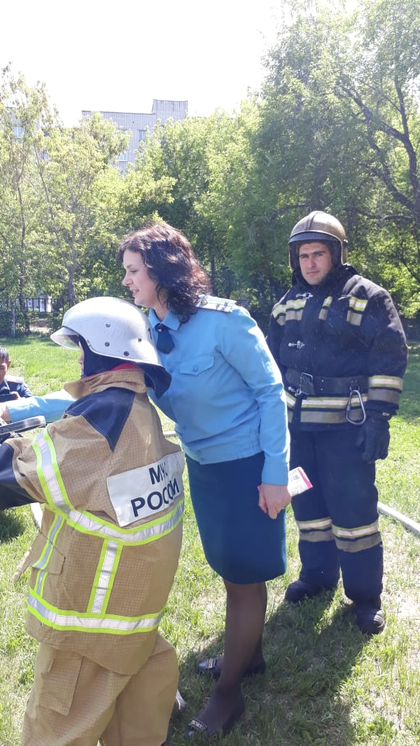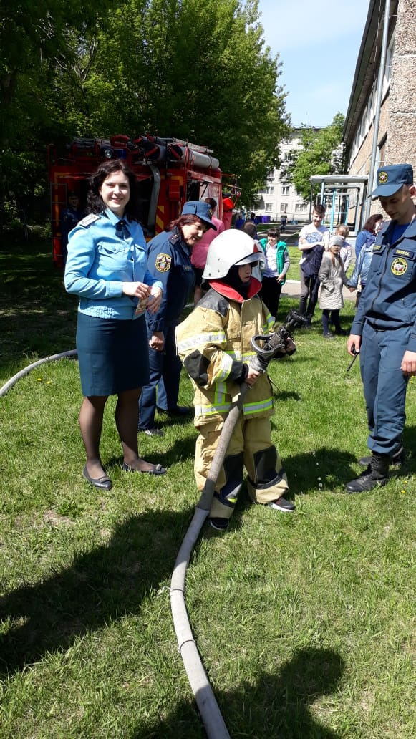
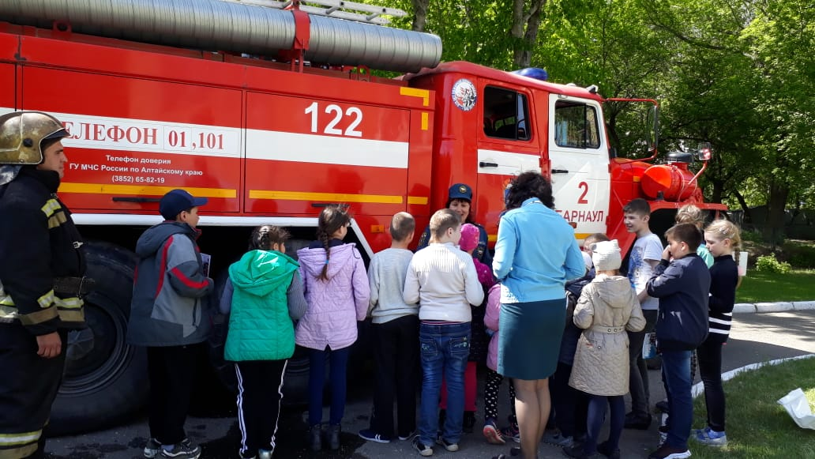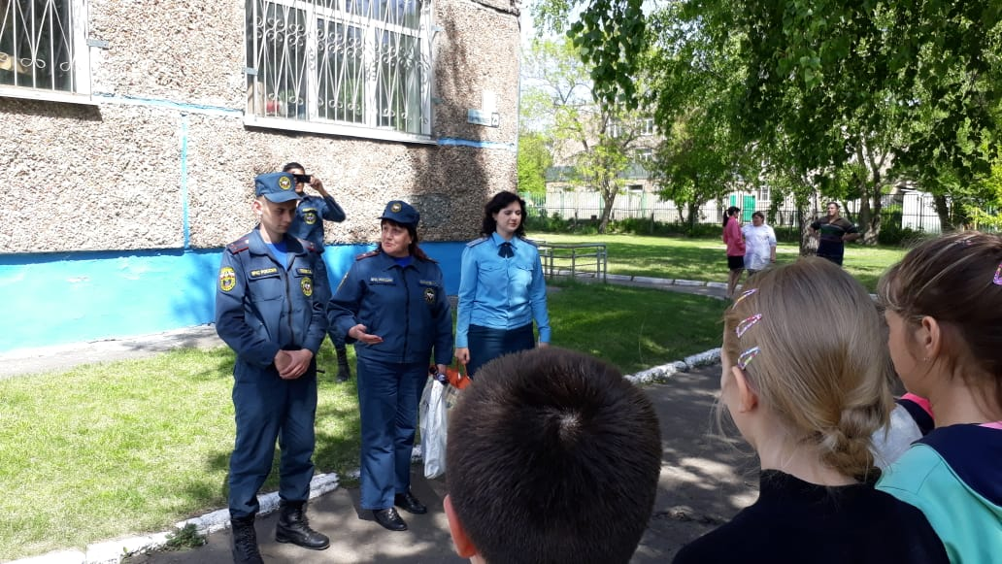

Образовательные организации коррекционного профиля: работа по профилактике пожаров продолжается
Представители Главного управления МЧС России по Алтайскому краю продолжают посещать коррекционные школы для детей с ограниченными возможностями здоровья. Так, в преддверии Международного дня защиты детей, который отмечается 1 июня, сотрудники Центра противопожарной пропаганды и общественных связей совместно с сотрудниками 4 пожарно-спасательной части 1 отряда ФПС по Алтайскому краю провели профилактическое мероприятие с воспитанниками КГБОУ «Барнаульская общеобразовательная школа-интернат №5».
Проведение занятия с воспитанниками школы предполагало учебную эвакуацию на стадион школы и профилактическую беседу об опасности огня, причинах пожаров и действиях, которые необходимо предпринимать в случае их возникновения. Дети с интересом слушали рассказ сотрудников пожарной охраны. Но наибольшее впечатление, конечно, на них произвело знакомство с пожарным автомобилем. Никто из ребят никогда раньше не видел пожарный автомобиль так близко, поэтому ребята внимательно слушали рассказ пожарных об устройстве и назначении пожарного оборудования, находящегося в автомобиле.
День выдался теплым и солнечным, поэтому огромную радость детям подарила возможность самостоятельно подать воду из пожарного ствола. Капли воды, преломляясь в лучах солнца, образовывали радугу, и настроение у всех было отличное! Автомобиль был припаркован рядом с пожарным гидрантом, поэтому все ребята могли подать воду, ощутив тяжесть пожарного рукава под напором воды. Все смогли прочувствовать, насколько нелегок труд пожарного. Ребята с удовольствием примеряли каски и боевки, представляя себя в роли пожарных.
Такое близкое знакомство с профессией пожарного для детей позволяет закрепить полученные знания, осознать опасность огня и выработать более ответственное отношение к собственной безопасности и безопасности окружающих.
В завершение мероприятия ребятишки получили в подарок не только полезные знания и навыки, а также тематические тетради с правилами пожарной безопасности, яркие эмоции и незабываемые впечатления.
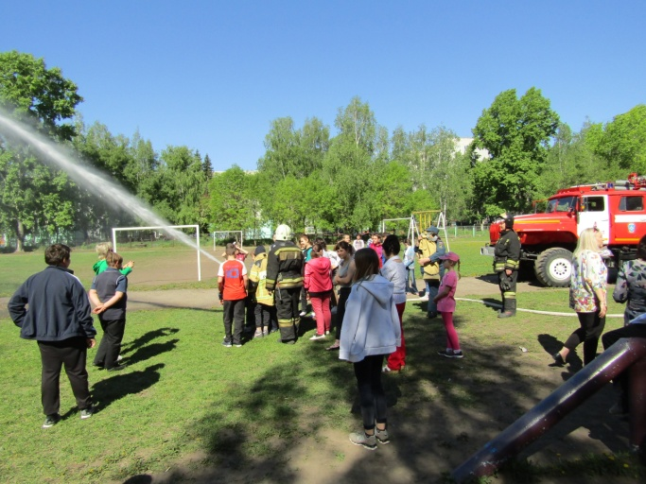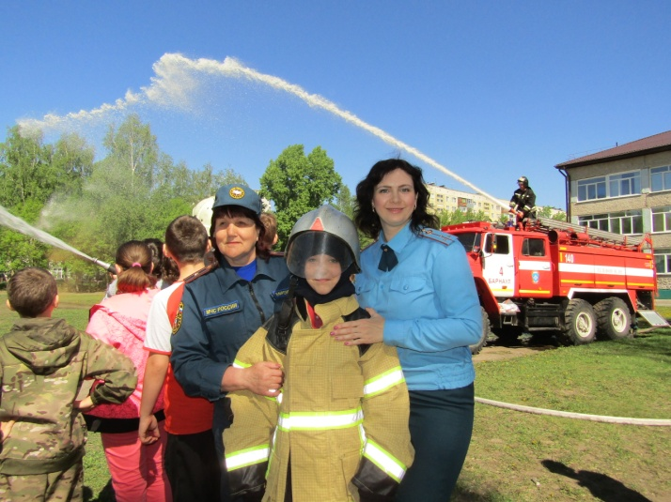
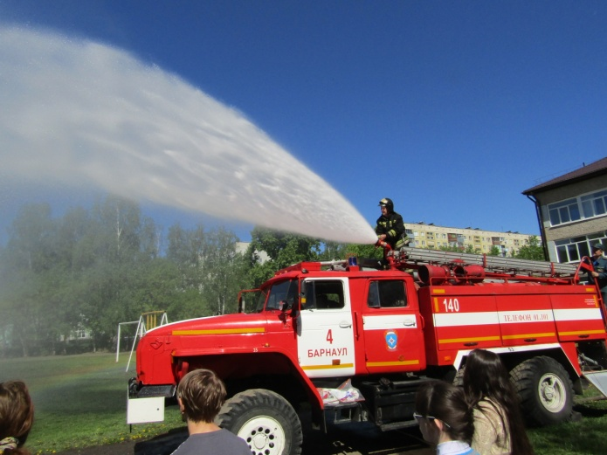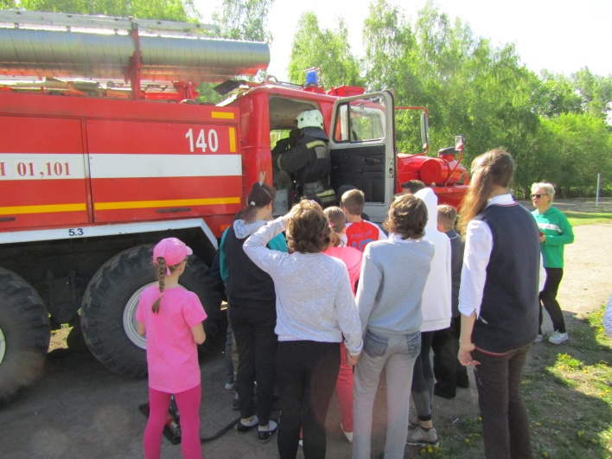
Пожарно-прикладной спорт, соревнования ДЮП в г. Рубцовске

Пожарно-прикладной спорт необычен и интересен. Это не просто физические упражнения, но и формирование навыков борьбы с огнем, спасение человека.
В течение учебного года юные пожарные города Рубцовска уверенно шагали маршрутами «Дозора», углубленно изучали правила пожарной безопасности, знакомились с историей пожарной охраны, принимали активное участие в мероприятиях по пожарной безопасности, вели профилактическую работу среди сверстников, ребят младшего школьного возраста и дошкольников. Одним из важных маршрутов является маршрут «Сильные, смелые, ловкие».
16.05.2019 года в МБУ ДО «Детско-юношеский центр» прошли ежегодные традиционные соревнования по пожарно-прикладному спорту, в которых принимали участие 12 дружин юных пожарных муниципальных бюджетных общеобразовательных учреждений города Рубцовска: «Кадетская СОШ 2», «Гимназия №3», «Лицей «Эрудит», «Лицей №7», «Гимназия №8», «Лицей», «СОШ №10 ККЮС», «ООШ №15», «СОШ №18», «Профильный лицей №24», «ООШ №26».
Целью этих соревнований является обеспечение пожарной безопасности в учреждениях, проверка уровня и качества практической подготовки учащихся, популяризация пожарно-прикладного спорта.
Подготовка к соревнованиям и организация их проведения осуществлялись МБУ ДО «Детско-юношеский центр совместно с МКУ «Управление образования», Территориальным отделом надзорной деятельности и профилактической работы №4.
Перед началом эстафеты на общем построении дружин юных пожарных главный судья соревнований - государственный инспектор Территориального отдела надзорной деятельности и профилактической работы №4 Фатьянов Евгений Викторович - представил судейскую коллегию, напомнил ребятам условия соревнований и пожелал им успехов в преодолении полосы препятствий.
Соревнования проводились в форме эстафеты, которая включала пять этапов. Юные пожарные на практике применяли знания правил пожарной безопасности, демонстрировали навыки прокладывания рукавной линии, тушение огня при помощи огнетушителя, преодолевали полосу препятствий с использованием спортивных снарядов: забор, бум, домик.
Представители команд ДЮП со спортивным азартом поддерживали участников соревнований, которые стремились добиться лучших результатов.
Победители награждены грамотами и сладкими призами.
Соревнования по пожарно-прикладному спорту завершили ряд мероприятий, проведенных рубцовским движением юных пожарных. На каждом этапе выявлялась сильнейшая команда, а в ближайшее время будет определена команда-лидер, которая представит наш город на профильной смене на уровне сильнейших команд Алтайского края.
Участвуя в подобных состязаниях, ребята осваивают навыки поведения в экстремальных ситуациях, учатся ликвидировать условный пожар, работать в команде. И пусть не все из них станут профессиональными спасателями, главное, что в жизни они будут готовы справиться с различными чрезвычайными ситуациями.
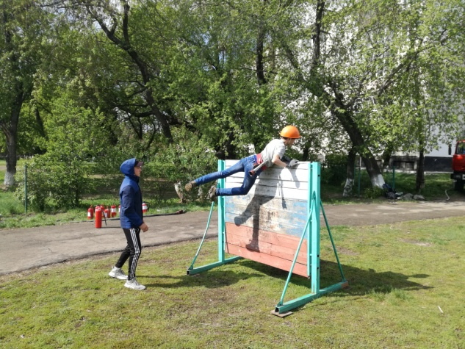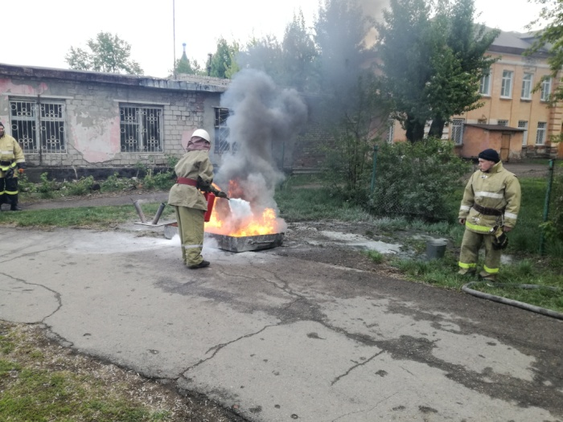
Районный смотр ДЮП в Завьяловском районе
17 мая в районном центре Завьялово был проведен районный смотр дружин юных пожарных, в котором участвовали ДЮП из сел района и самого села Завьялово. Смотр проводился совместно с Завьяловским местным отделением ВДПО, с целью повышения эффективности работы по предупреждению пожаров от детской шалости с огнем, активизации работы дружин юных пожарных, их творческой самореализации, формирования у учащихся социального и ответственного отношения к вопросам пожарной безопасности, умений правильно действовать в экстремальных ситуациях, взаимодействия педагогов и детей с сотрудниками государственной противопожарной службы.
Для дружин были созданы условия для обучения детей использованию первичных средств пожаротушения. Были проведены соревнования по пожарно-прикладному спорту, творческие конкурсы, а также игра на местности «Лабиринт смелых». Почетное 1 место заняла ДЮП Чернавской СОШ, 2 место ДЮП Глубоковской СОШ и 3 место ДЮП Завьяловской СОШ№1. Дюповцы с радостью пообщались с офицерами пожарной охраны. Встреча была очень интересна и полезна для ДЮП района, с точки зрения обмена опытом и дружеского общения единомышленников.
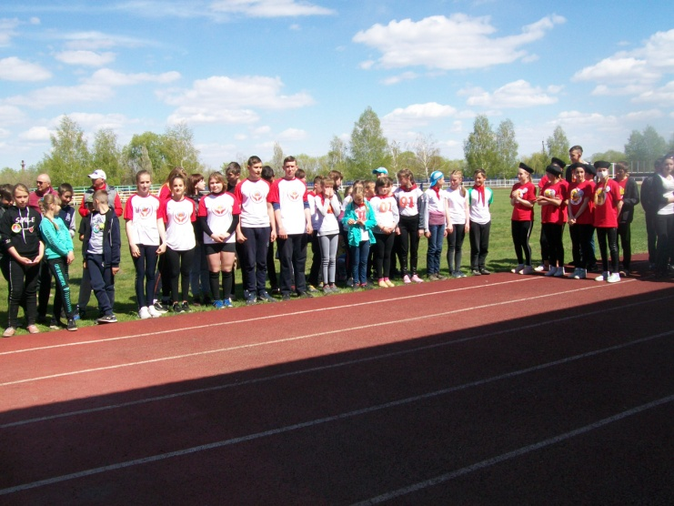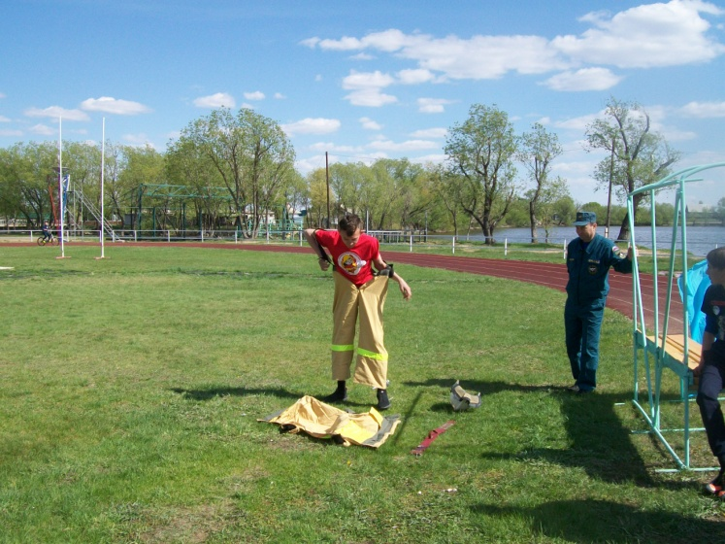
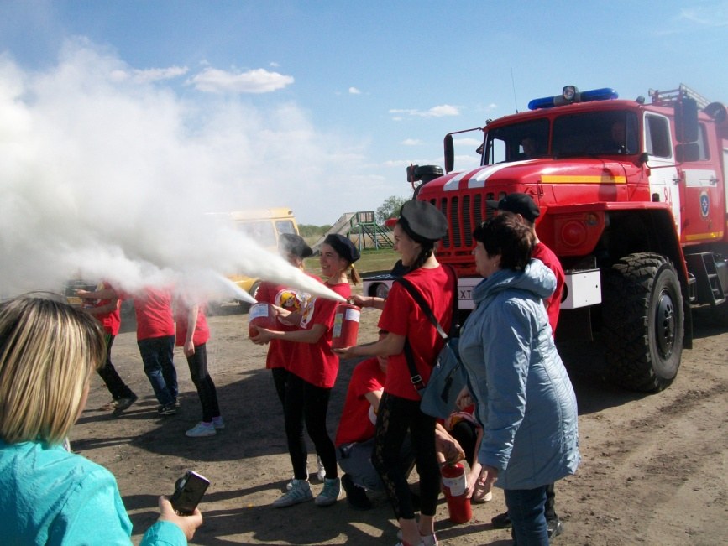
«Мое безопасное лето»: летние каникулы - безопасно и с пользой!
Не успели начаться летние каникулы, а у школьников с первых дней лета началась активная и насыщенная жизнь в пришкольных лагерях. Помимо развлекательных мероприятий ребята готовы получать важные знания по основам безопасности жизнедеятельности, изучать правила поведения при возникновении чрезвычайных ситуаций, и особенно правила пожаробезопасного поведения.
Так, в рамках Всероссийской акции «Мое безопасное лето», приуроченной к Международному дню защиты детей, сотрудники Центра противопожарной пропаганды и общественных связей Главного управления МЧС России по Алтайскому краю совместно с сотрудниками Штаба по делам ГО и ЧС Центрального района г. Барнаула провели профилактическое мероприятие «Мы - юные пожарные!» для учащихся начальных классов в пришкольном лагере средней школы №1 г. Барнаула. Мероприятие проходило в активной соревновательной форме, в эстафете была задействована параллель начальных классов в количестве 60 человек. Но сначала сотрудники МЧС провели с ребятами ознакомительную беседу, в ходе которой знания школьников были дополнены информацией по основам пожарной безопасности. Ребятам были разъяснены правила поведения при пожаре, было рассказано об основных причинах возникновения пожаров, сделан акцент на правильности номеров телефонов вызова пожарной охраны.
Весело и задорно соревновались между собой обе команды участников эстафеты - «МЧС» и «01». Все этапы эстафеты представляют собой проработку мини-модели действий пожарных при тушении - от момента поступления сигнала тревоги до разбора сгоревших зданий, сооружений. Ребята наперегонки спешили на воображаемый пожар, «тушили» его, эвакуировали «пострадавших» из числа болельщиков, сматывали на скорость пожарные рукава. А также орудовали настоящим инструментом пожарного - багром, с помощью которого разбирали конструкций «сгоревшего» объекта.
Ребятам надолго запомнится встреча с сотрудниками МЧС, ведь они получили не только полезные знания, но и отличное настроение, яркие эмоции. Благодаря проведению подобных профилактических мероприятий школьники знакомятся с комплексом мер по предупреждению пожаров и первоочередными действиями в случае их возникновения. А игровая форма занятия помогает закрепить полученные теоретические знания практическими навыками.
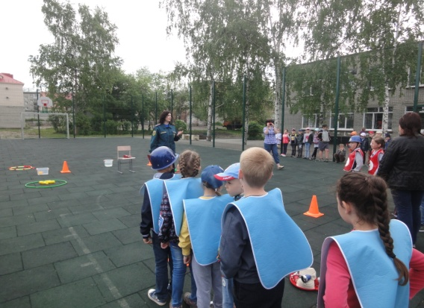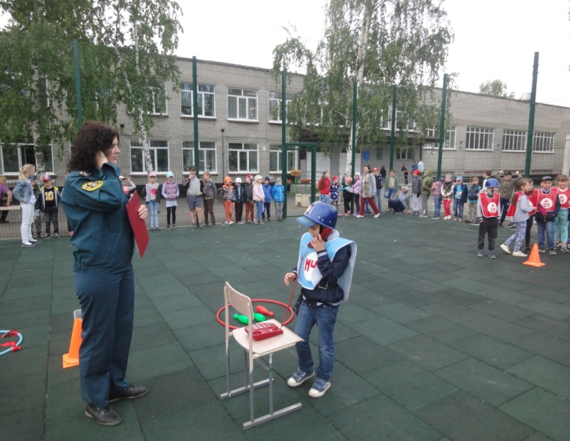

«Мое безопасное лето»: профилактическая работа со школьниками
В летний период, когда у школьников появляется большое количество неорганизованного свободного времени, профилактическая работа по противопожарной безопасности и безопасности на водных объектах, становится особенно актуальной. Центр противопожарной пропаганды и общественных связей главного управления МЧС России по Алтайскому краю активно проводит профилактические мероприятия со школьниками, пребывающими в пришкольных лагерях г. Барнаула.
Так, 5 июня 2019 года в рамках всероссийской акции «Мое безопасное лето», приуроченной к Международному дню защиты детей, учащиеся лицея №121 посетили Центр противопожарной пропаганды и общественных связей, побывав на пожарно-технической выставке и в краевом учебно-методическом кабинете профилактики пожаров. С ребятами провели увлекательную беседу о правилах пожарной безопасности, о причинах возникновения пожаров. Рассказали о действиях, которые необходимо предпринимать в случае возникновения пожаров.
Затем ребят провели в 1 пожарно-спасательную часть Барнаульского пожарно-спасательного гарнизона, где показали пожарные автомобили и другое пожарно-техническое вооружение. Ребята с интересом слушали рассказ пожарных о характеристиках и назначении пожарного оборудования. Им также разрешили потрогать все своими руками и даже посидеть в пожарном автомобиле. Познакомившись с условиями быта и несения службы в пожарной части, ребята не только получили позитивные эмоции и отличное настроение, но и унесли с собой багаж полезных знаний.
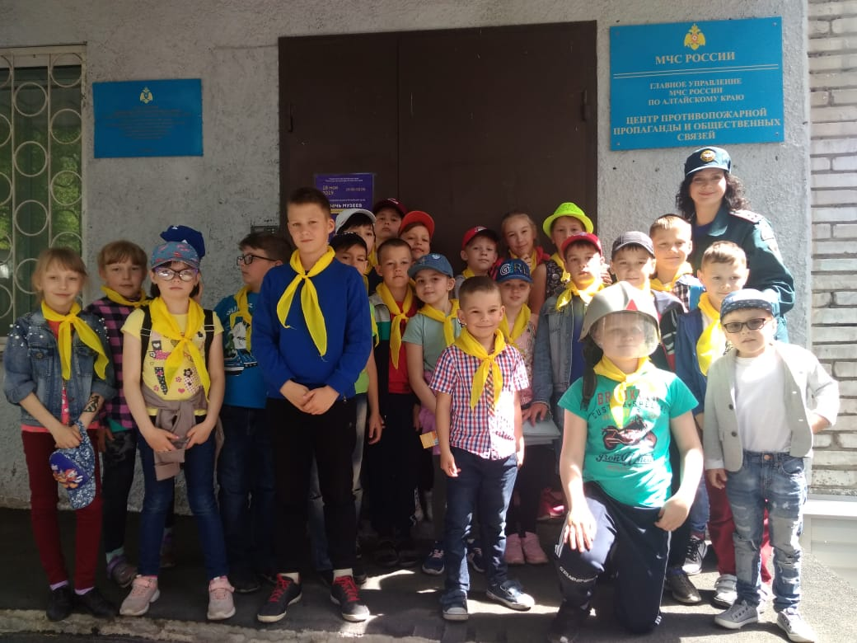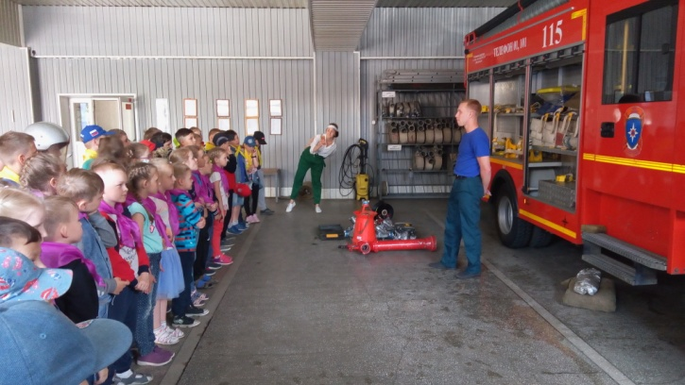
Всероссийский фестиваль детско-юношеского творчества
«Таланты и поклонники». Победа за нами!
С 29 июля по 01 августа 2019 года в г. Тверь пятый раз проходил Всероссийский фестиваль детско-юношеского творчества «Таланты и поклонники». Алтайский край в номинации «Вокальное искусство» представляли Добрыня Кириенко и Анжела Гричанова. По итогам финального тура фестиваля Добрыня занял первое место, а Анжела стала второй.
Фестиваль собрал талантливых детей из различных уголков нашей страны, являясь праздником детства, творчества и дружбы. Мероприятие выявляет талантливых детей для профессиональной ориентации, формирует патриотическое воспитание, общественное сознание и гражданскую позицию у подрастающего поколения в области пожарной безопасности, а также привлекает молодых граждан к работе по предупреждению пожаров. Более 100 участников из 12 субъектов Российской Федерации в Твери представили свой творческий потенциал перед членами жюри в трех номинациях: -хореографическое искусство, театральное искусство (стихотворение, агитбригада, литературно-музыкальная композиция, народное пение), вокальное искусство.
На площадке аэропорта ребят встретили представители Главного управления МЧС России по Алтайскому краю, родственники и друзья. Сотрудники главка во главе с заместителем начальника управления государственного пожарного надзора и профилактической работы Константином Илясовым, вручая цветы, поздравили ребят с победой.
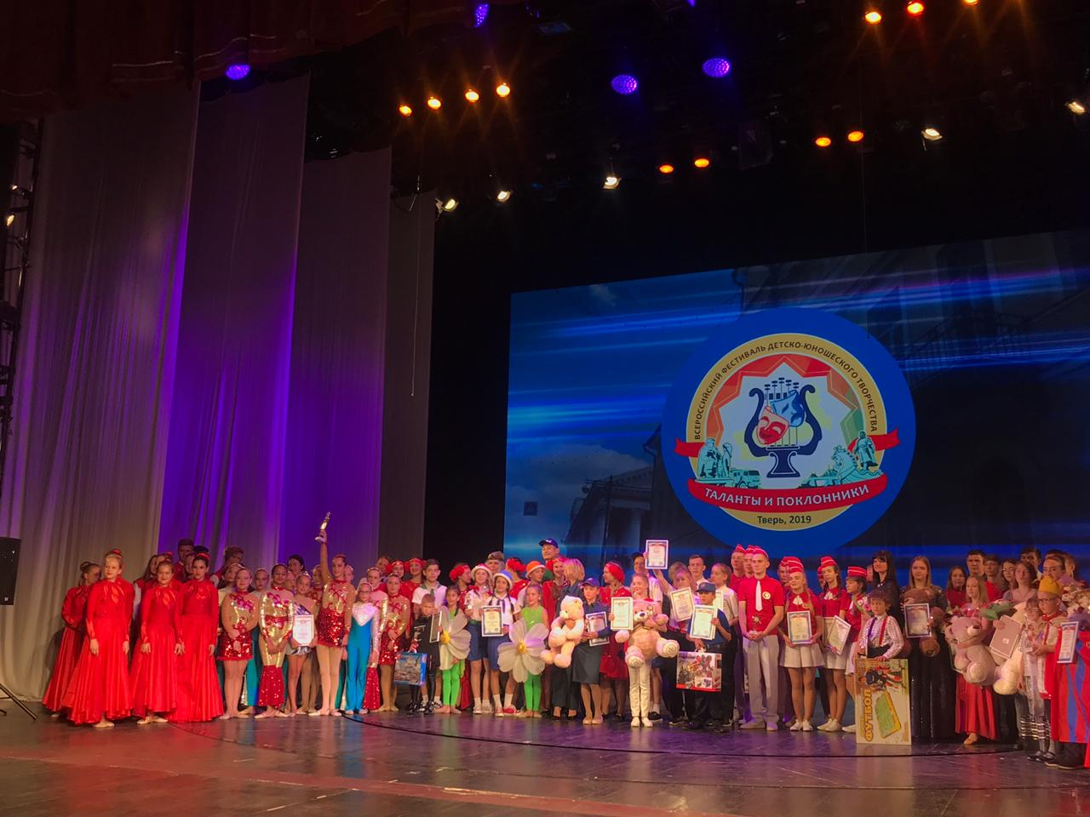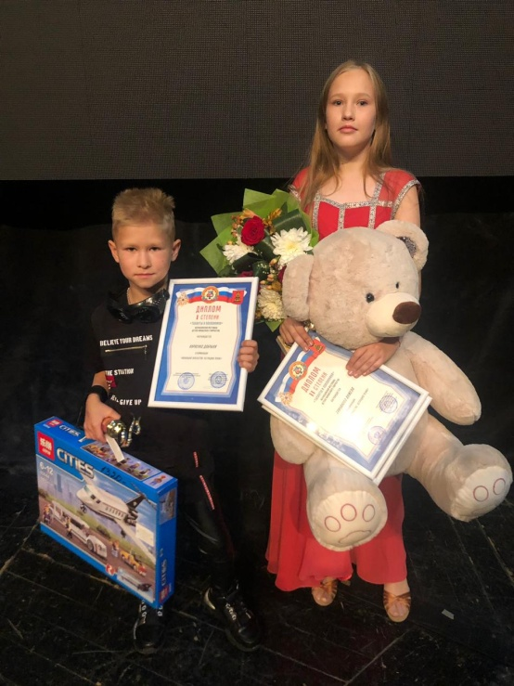

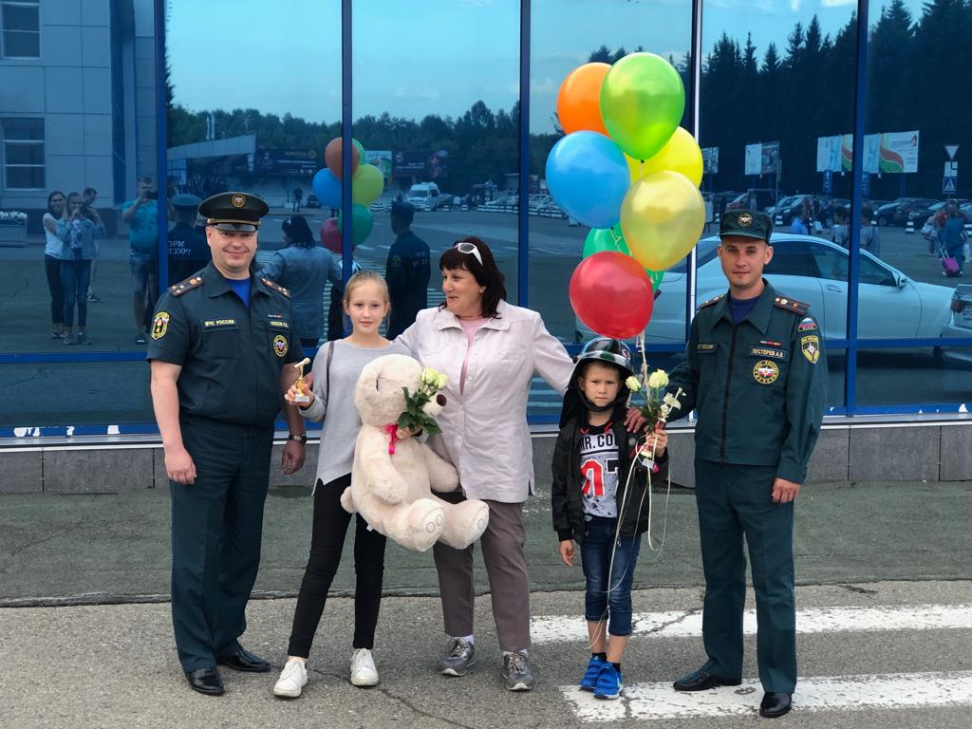

35 Алтайская краевая профильная смена дружин юных пожарных

В период с 12 по 20 августа 2019 года в лагере отдыха «Звездный» Павловского района Алтайского края проходила юбилейная, 35 Алтайская краевая профильная смена дружин юных пожарных. Юные пожарные с 12 городов и районов края приехали совершенствовать знания по безопасности жизнедеятельности и знакомиться со спецификой профессии пожарного. Процесс ознакомления с новыми и интересными знаниями проходил в различных формах, в виде теоретических и практических занятий, творческих конкурсов и викторин. Соревнования по пожарно-прикладному спорту (пожарная эстафета и боевое развертывание) помогают максимально реально приблизиться к боевым условиям службы.
Участниками профильной смены стали более 130 юных жителей Алтайского края, которые в течение года активно участвовали в городских и сельских профильных сменах и пропаганде пожаробезопасного поведения. 35-ая алтайская краевая профильная смена ДЮП-2019 проводится в рамках Года предупреждения чрезвычайных ситуаций в МЧС России под эгидой ХI Всероссийского фестиваля по тематике безопасности и спасения людей "Созвездие мужества" и посвящена 370-летию пожарной охраны России.
Цель проведения смены - повышение эффективности работы по предупреждению пожаров от детской шалости с огнем, пропаганда передового опыта и популяризации работы дружин юных пожарных, их творческой самореализации, формирование у учащихся ответственного отношения к вопросам безопасности, привитие знаний по предупреждению пожаров и умений правильно действовать в чрезвычайных ситуациях. По окончании всех испытаний состоялось торжественное закрытие 35-ой юбилейной Алтайской краевой профильной смены дружин юных пожарных. Победители были награждены дипломами, грамотами и ценными подарками. По итогам всей смены 1 место заняла дружина юных пожарных "Спасатели" из «Кадетского корпуса юных спасателей» города Рубцовска, 2 – ДЮП "Горячая десятка" из школы №52 города Барнаула, 3-е – ДЮП "Эрон" Шелаболихинской средней общеобразовательной школы №1.
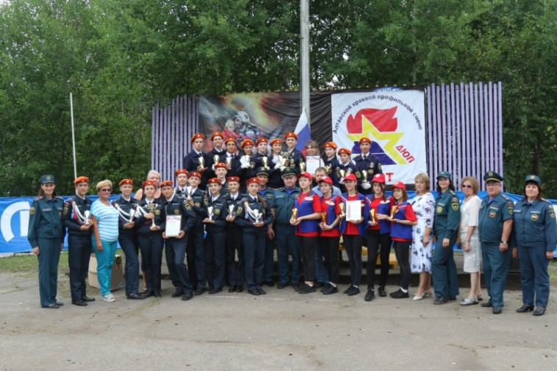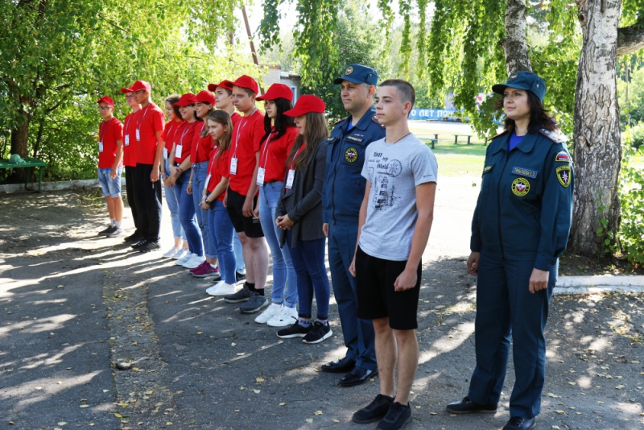

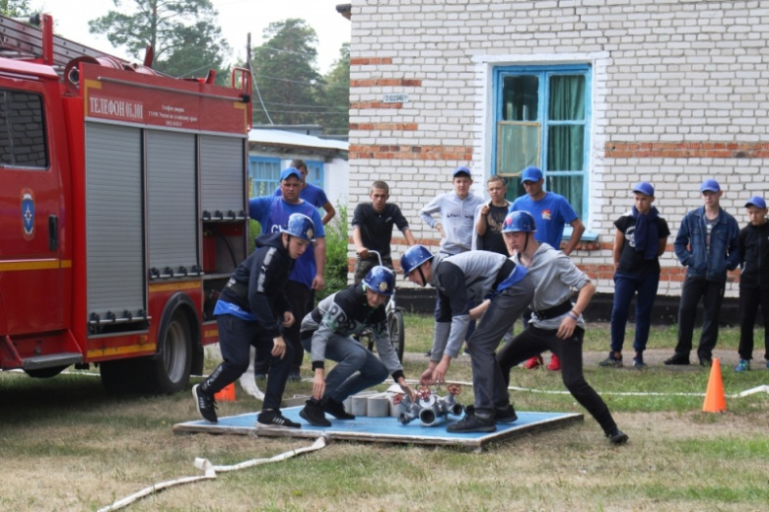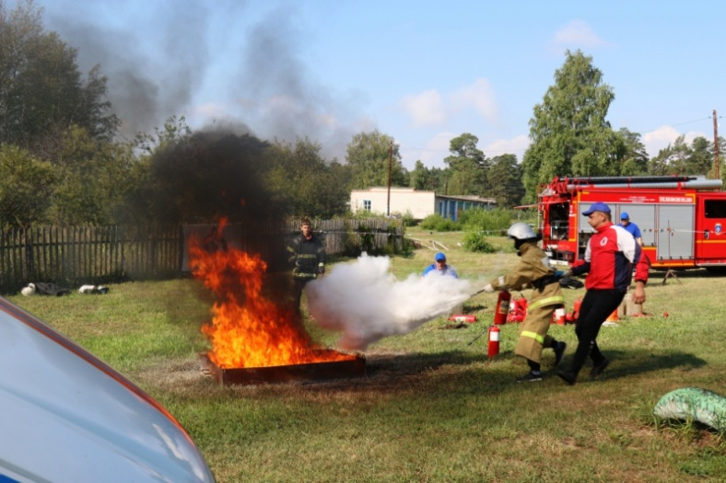

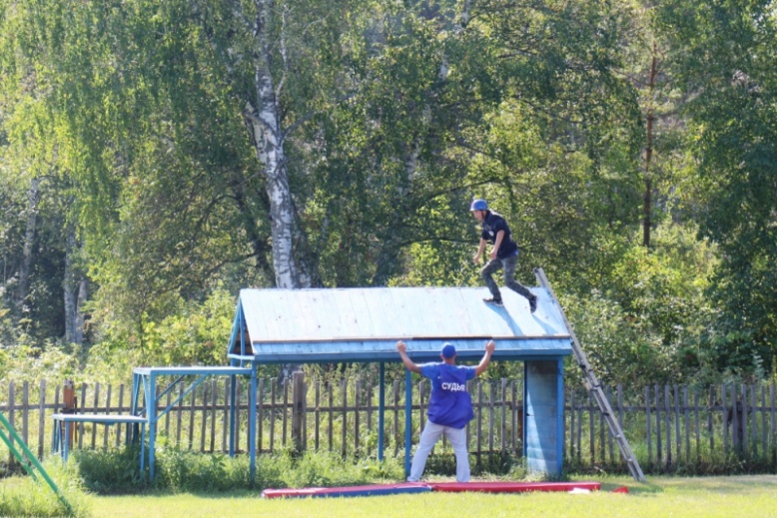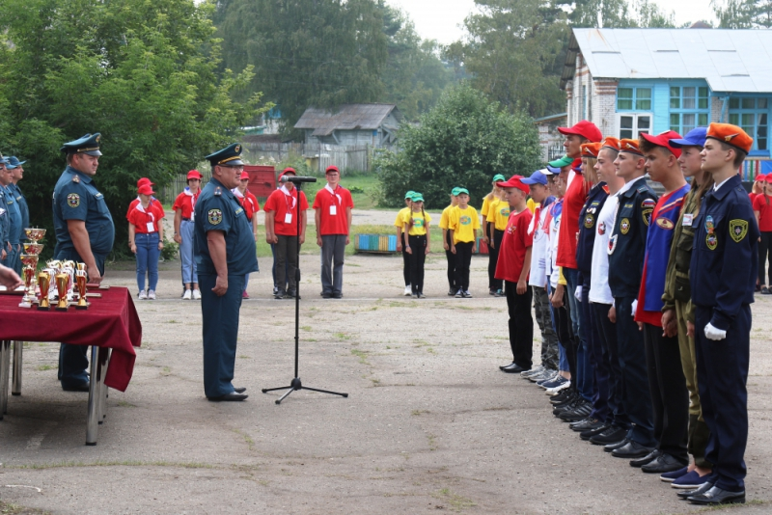

«Разговор о пожарной безопасности» - профилактическое
занятие для лицеистов
Не успели закончится летние каникулы, а насыщенная образовательная программа у учащихся барнаульского лицея №2 началась с первого учебного дня. Сразу после торжественной линейки по случаю начала нового учебного года 8-классников ожидало необычное познавательное мероприятие. Сотрудник Центра противопожарной пропаганды и общественных связей Главного управления МЧС России по Алтайскому краю Елена Тиньгаева совместно со специалистом курсов гражданской обороны Штаба по делам ГО и ЧС Центрального района г. Барнаула Маргаритой Чернявской провели с лицеистами открытый урок на тему пожарной безопасности. Профилактические мероприятия в образовательных организациях Алтайского края проходят в формате Всероссийского открытого урока «Основы безопасности жизнедеятельности», в целях подготовки детей к действиям в условиях различного рода экстремальных и опасных ситуаций, в том числе в местах массового пребывания людей.
Сначала ребят познакомили с сигналами оповещения гражданской обороны, рассказали о том, что нужно делать в случае сигнала оповещения о чрезвычайной ситуации.
Затем был продемонстрирован фильм, настроивший школьников на максимально серьезное отношение к предстоящей беседе по теме пожарной безопасности. В ходе беседы сотрудник МЧС рассказала школьникам о правилах пожарной безопасности, о причинах пожаров и о действиях, которые необходимо предпринимать в случае возникновения пожара. Ребята узнали о приемах защиты органов дыхания при нахождении в задымленном помещении, о средствах тушения небольших возгораний и о способах эвакуации. Отсутствие паники и грамотное поведение - залог сохранения жизни при пожаре, а эти условия обеспечиваются только при наличии соответствующих знаний. В ходе беседы выяснилось, что ребята плохо ориентируются в номерах телефона вызова экстренных служб. Была внесена ясность по многим вопросам, возникавшим в процессе разговора. Знания школьников были дополнены новой, актуальной информацией по основам пожарной безопасности.
Благодаря проведению подобных профилактических мероприятий школьники знакомятся с комплексом мер по предупреждению пожаров и первоочередными действиями в случае их возникновения. Как показывает практика, учащиеся всех возрастных категорий серьезно и ответственно относятся к подобным занятиям.
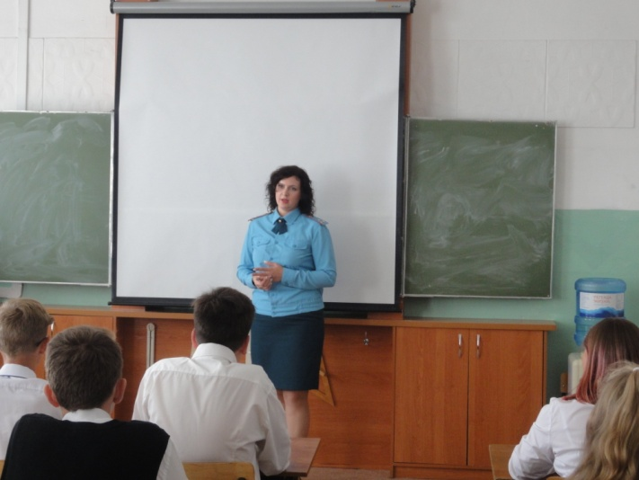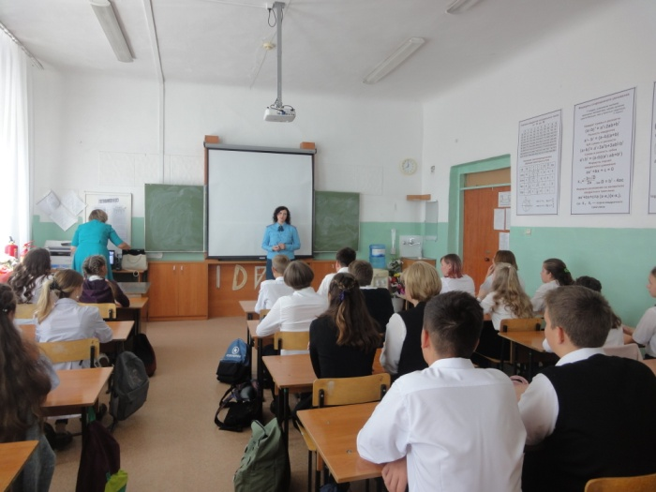

Начало учебного года: учебная эвакуация и профилактическое занятие в МБОУ «СОШ №55» г. Барнаула
Школа № 55 города Барнаула почти на час стала своеобразным полигоном для отработки действий персонала и учеников при «условном пожаре» в здании во время проведения открытого урока сотрудниками Главного управления МЧС России по Алтайскому краю.
А началось все в актовом зале, куда для проведения урока прибыли учащиеся пятых классов. Для них сотрудники Центра противопожарной пропаганды, инспекторы госпожнадзора и работники ВДПО подготовили наглядно-показательный лекторий с демонстрацией видеофильма по действиям при пожаре, устно объяснили правила эвакуации при пожаре, рассказали о принципах действия огнетушителей и способах защиты органов дыхания, в том числе с применением специальной маски, тканей, о телефонах вызова пожарных. В конце тридцатиминутных теоретических занятий был проведен краткий опрос по усвояемости разобранного материала, во время которого дети без ошибок ответили на все вопросы.
Тут прозвенел звонок и раздался сигнал пожарной тревоги. И вот уже вся школа, все классы с преподавателями и обслуживающим персоналом в считанные минуты по всем выходам покидают школу и строятся по классно на стадионе школы, где уже стоят автомобили из пожарной части по охране Центрального района краевого центра: автоцистерна и автолестница. После по списочной проверки детей всем собравшимся были продемонстрированы возможности современной пожарной автоцистерны, была развернута автолестница, по которой пожарный быстро поднялся на крышу здания. Два огнетушителя (порошковый и углекислотный) были разряжены на глазах у детворы в место условного пожара. Все эти показательные моменты были с восторгом встречены учениками.
Серьезная подготовка сотрудников отделения госпожнадзора по Центральному району и Центра противопожарной пропаганды к проведению открытого урока, открытость к диалогу, активное участие в нем пожарных первой пожарной части сделало это мероприятие ярким и красочным, и, что самое главное, запоминающимся и, безусловно, принесшим большую пользу в деле развития навыков пожаробезопасного поведения у детей.
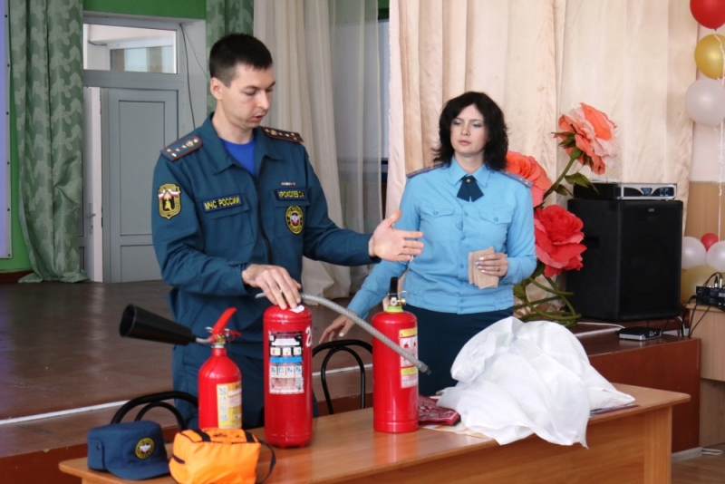

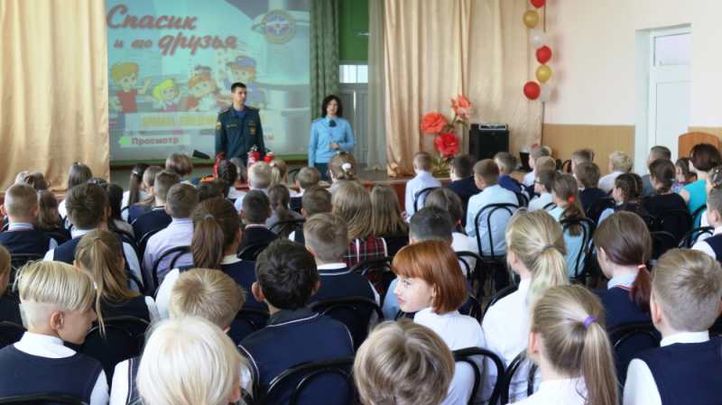

День города Барнаула: тематическая площадка МЧС на Речном вокзале
Празднование Дня города традиционно ознаменовано большим количеством мероприятий. В текущем году, 7 сентября, Главное управление МЧС России по Алтайскому краю приняло активное участие в праздновании, организовав интерактивное пространство с множеством тематических площадок на Речном вокзале, на набережной р. Обь. Сотрудники Центра противопожарной пропаганды и общественных связей Главного управления МЧС России по Алтайскому краю Татьяна Ефремова и Елена Тиньгаева проводили просветительскую и агитационную работу с населением, раздавали памятки по пожарной безопасности. Функционировала выставка детско-юношеского конкурса «Пожарная ярмарка-2019», на которой было представлено множество работ на противопожарную тематику, выполненных в разных техниках и жанрах. В этот день все желающие смогли почувствовать себя настоящими огнеборцами и спасателями, примеряв боевую одежду пожарного. Психологическая служба Главного управления проводила проект «Научись спасать жизнь», где совместно с преподавателями базового медицинского колледжа жителей города учили оказывать первую доврачебную помощь.
Пожарная и спасательная техника, катера Государственной инспекции по маломерным судам, снаряжение, кинологический расчет, демонстрация спасательных и водолазных аппаратов, а также концертные выступления солистов оркестра Главного управления МЧС России по Алтайскому краю и дружины юных пожарных "Горячая десятка" школы №52 - все это было зрелищным и ярким, придавая особый колорит набережной города Барнаула.
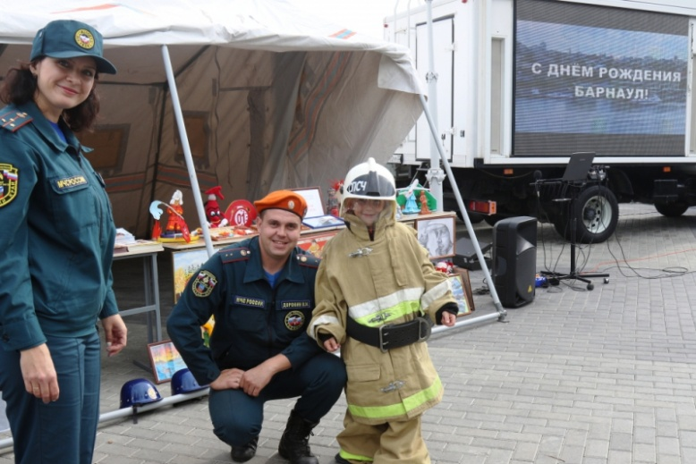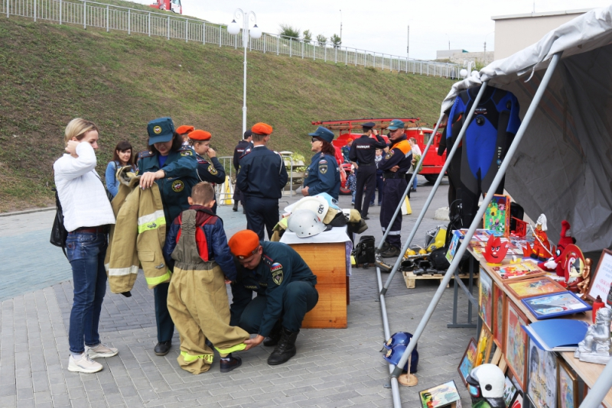

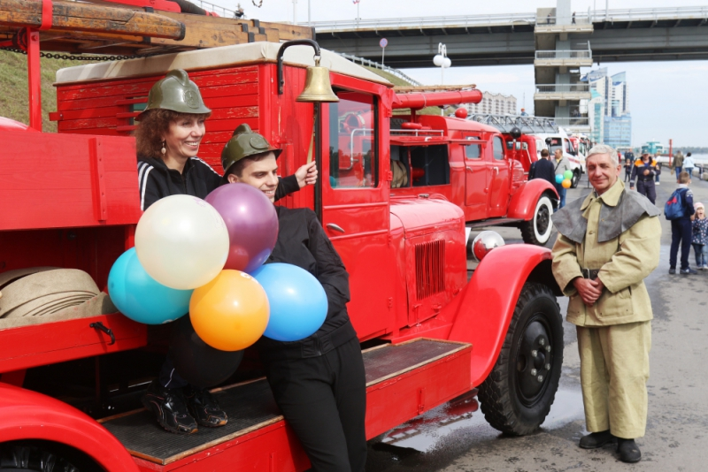

Змеиногорский район: пополнение в рядах юных пожарных
«Агент - 01» - название новой дружины юных пожарных учащихся 6-9 классов Змеиногорской общеобразовательной школы-интерната. На днях состоялась церемония тожественного посвящения.
Этот день у школьников был особенно волнительным. С самого утра ребята готовились: повторяли слова клятвы, стихотворений, с которыми выступят перед всей школой, перед наставниками из Змеиногорского пожарного гарнизона и педагогами. И вот настал этот долгожданный час: звучит «Марш отважных», будущая дружина под пристальными взглядами одноклассников, педагогов и гостей, входит в зал.
Торжественно внесен флаг Российской Федерации, прозвучал гимн нашей страны. И вот уже ребятам дают напутственные слова шефы – работники 74 пожарно-спасательной части 16 отряда ФПС по Алтайскому краю, Василий Даренский и Светлана Семибратова. Свои пожелания наставники подкрепили подарком, книга об истории пожарно-спасательных видов спорта будет в дружине, как символ, переходящий от первых дюповцев последующим учащимся школы. Наступает самый ответственный, и, вместе с тем, торжественный момент.
Клятва принята! Ребята получили отличительные значки. С этого дня в школе будет действовать дружина «Юных пожарных» и это замечательно, ведь этих школьников ждут интересные и добрые дела. А пока ребята принимают поздравления от самых близких им людей: директора школы Ларисы Третьяковой, воспитателей, педагогов и, конечно, представителей пожарной охраны.

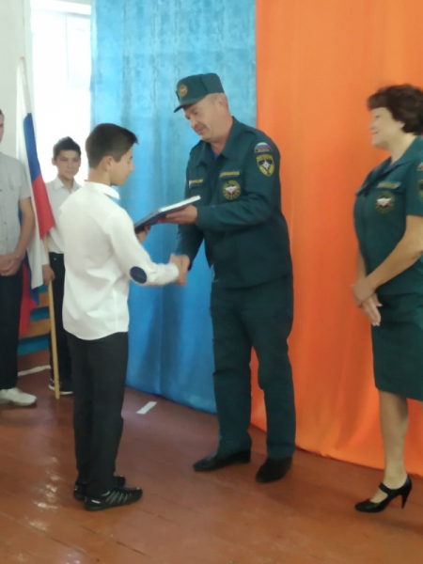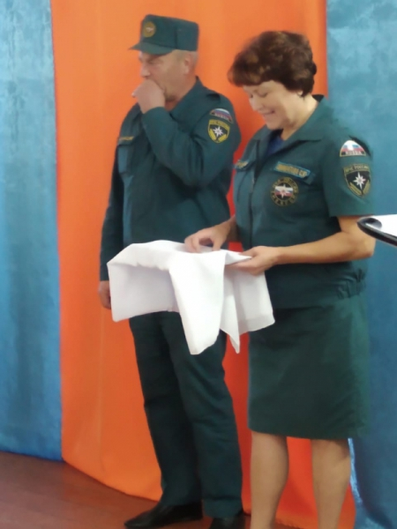
Презентационная зона МЧС: Открытый региональный Фестиваль детского активного и познавательного туризма, краеведения и социально-значимой деятельности «Я горжусь тобой, Алтай!»
Профилактическая работа с подрастающим поколением - одно из важнейших направлений работы Главного управления МЧС России по Алтайскому краю. Центр противопожарной пропаганды и общественных связей активно сотрудничает с министерством образования и науки Алтайского края по вопросам профилактики пожаров. Проводится много совместных мероприятий, конкурсов, и система дополнительного образования детей является хорошей платформой для эффективной работы. Так, 28 сентября на территории парка культуры и отдыха «Центральный» г. Барнаул состоялся ежегодный краевой фестиваль детского активного и познавательного туризма, краеведения и социально-значимой деятельности «Я горжусь тобой, Алтай!», посвященный 80-летию Алтайского краевого центра детского отдыха, туризма и краеведения «Алтай». Участие в фестивале приняли сотрудники Центра противопожарной пропаганды и общественных связей Главного управления МЧС России по Алтайскому краю и 1 отряда федеральной противопожарной службы по Алтайскому краю.
На территории парка функционировало множество тематических площадок и презентационных зон. Все желающие могли пройти дистанцию по спортивному ориентированию, огневой рубеж, посетить мастер-классы по интересам, посмотреть разнообразные выставки. Но неизменный интерес и большой ажиотаж у гостей фестиваля вызывала презентационная зона «Юные пожарные».
Все желающие с огромным интересом примеряли настоящую боевую экипировку пожарных - боевки и каски, фотографировались на фоне пожарного автомобиля. Интересным и познавательным для детей и взрослых было знакомство с пожарно-техническим вооружением, которым укомплектован пожарный автомобиль. А возможность посидеть в его кабине и самостоятельно подать воду из пожарного ствола приводила в восторг всех юных участников и гостей фестиваля. Чувствовался также большой интерес со стороны старшего поколения. Даже взрослые с удовольствием примеряли боевую одежду пожарного. Презентационную зону «Юные пожарные» посетило более 300 человек. Проведенное мероприятие очень понравилось жителям и гостям города. Подобные массовые встречи с людьми помогают поближе познакомиться с представителями профессии пожарного, способствуют ее популяризации и поднятию престижа службы в МЧС.
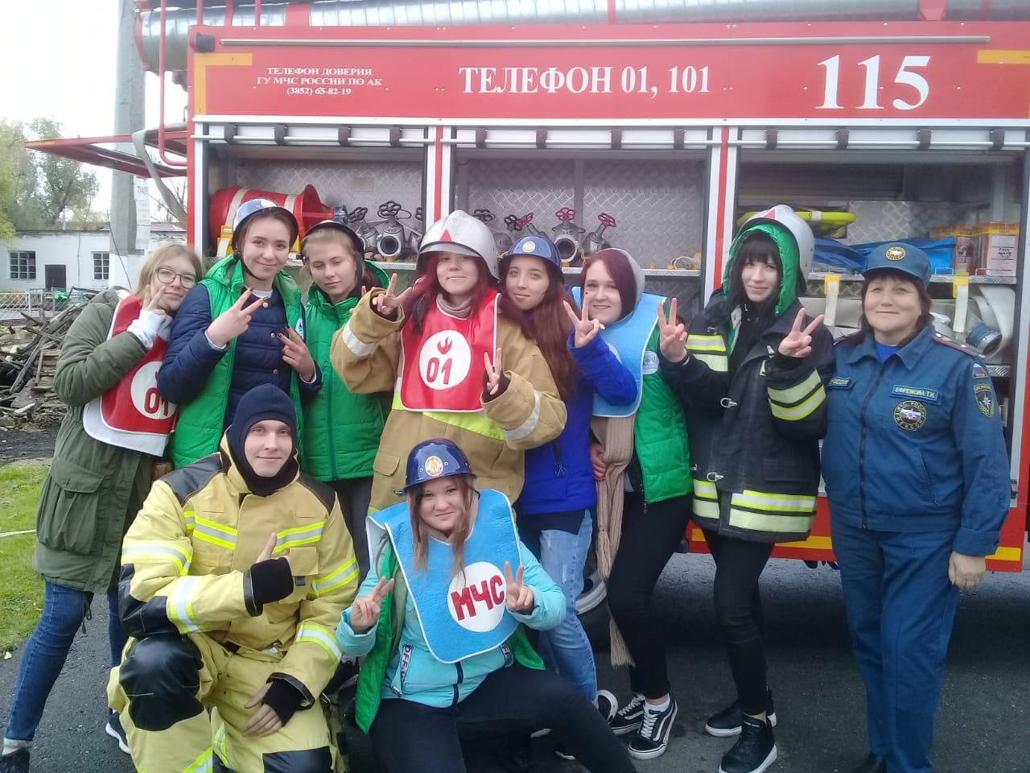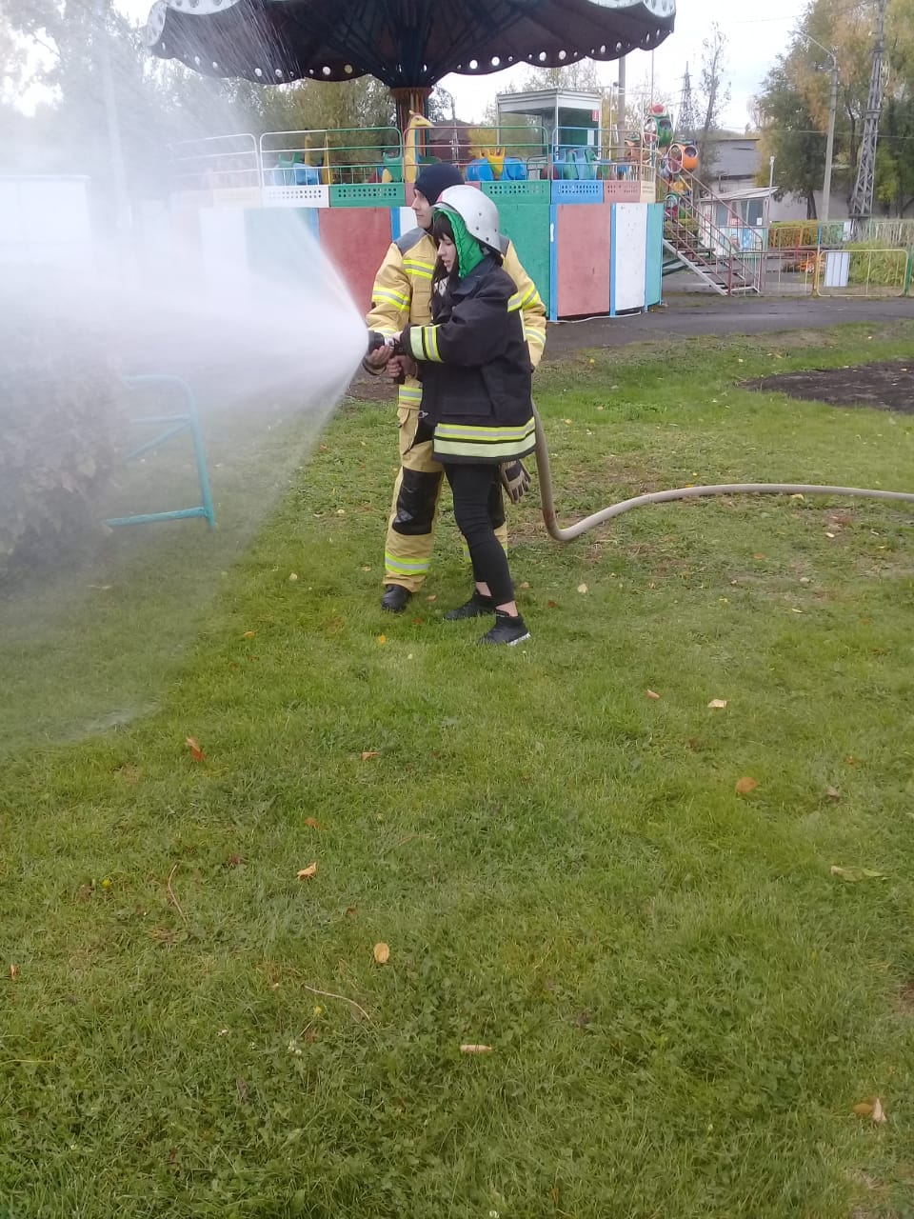

«Пожарная ярмарка-2019»: награждение победителей и призеров конкурса
Проведение конкурсов на противопожарную тематику - одна из важнейших форм профилактической работы с подрастающим поколением. Участие в конкурсах в области пожарной безопасности представляет особый интерес для детей и молодежи, поэтому эффективность данной формы профилактической работы обусловлена также и большим охватом детской и юношеской аудитории Алтайского края.
Нынешний год для Главного управления МЧС России по Алтайскому краю оказался богатым на победы в различных конкурсах краевого, регионального и Всероссийского уровня, направленных на профилактику пожаров от детской шалости с огнем. К концу года традиционно подводятся окончательные итоги и проводятся церемонии награждения. Так, 29 октября текущего года на Барнаульской городской станции юных техников, которая является базой для проведения муниципального этапа краевого детско-юношеского тематического конкурса «Пожарная ярмарка», прошла церемония награждения победителей и призеров краевого этапа конкурса.
На церемонию прибыли учащиеся различных образовательных организаций города Барнаула. Эти ребята являются самыми талантливыми, умеющими неординарно мыслить и самобытно представить работы, раскрывающие главную тематику конкурса - недопущение игры с огнем и предотвращение пожара. Каждый из ребят проявил творческий подход, представив работы согласно своей возрастной группе и номинации (декоративно-прикладное творчество, художественно-изобразительное творчество, технические виды творчества), а также в специальной подноминации «Динамо-глазами детей», проводимой совместно с Алтайским краевым физкультурно-спортивным обществом «Динамо».
Сотрудники Центра противопожарной пропаганды и общественных связей Главного управления МЧС России по Алтайскому краю совместно с работниками Алтайского краевого отделения Всероссийского добровольного пожарного общества вручили победителям и призерам конкурса кубки и дипломы, а их руководителям - грамоты и благодарности. Сложно переоценить роль педагогов, занимающихся с детьми, нацеливающих их на участие в конкурсе «Пожарная ярмарка», и других конкурсах, направленных на профилактическую работу с подрастающим поколением. Ведь если ребенок хотя бы однажды поучаствовал в конкурсе, или просто нарисовал рисунок с осознанием того, в какой ситуации огонь несет добро и пользу людям, а в какой - зло, то огромна вероятность того, что этот ребенок никогда не допустит пожара по причине шалости или неосторожного обращения с огнем.
Участников конкурса и их руководителей из других городов и районов Алтайского края награждали на местах, поскольку конкурс охватывает практически все муниципальные образования Алтайского края. В 2019 году было представлено на краевой этап конкурса порядка 3800 работ от 970 участников и коллективов. Лучшие из них были отправлены в город Москва на Всероссийский конкурс детского творчества по пожарной безопасности «Неопалимая купина», где участники из Алтайского края заняли 4 первых и 3 вторых места.
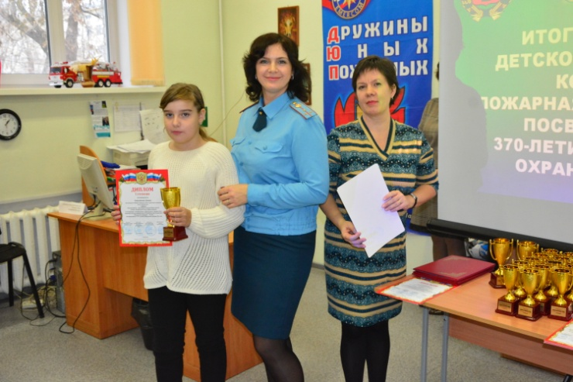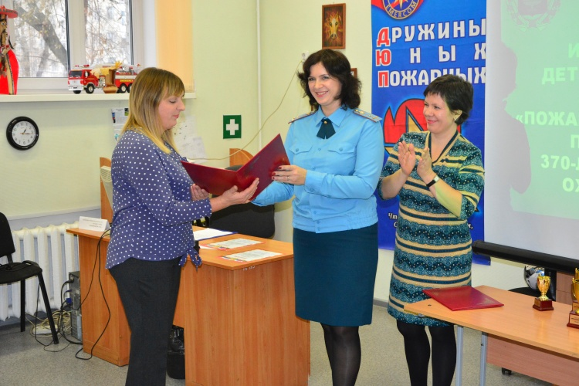
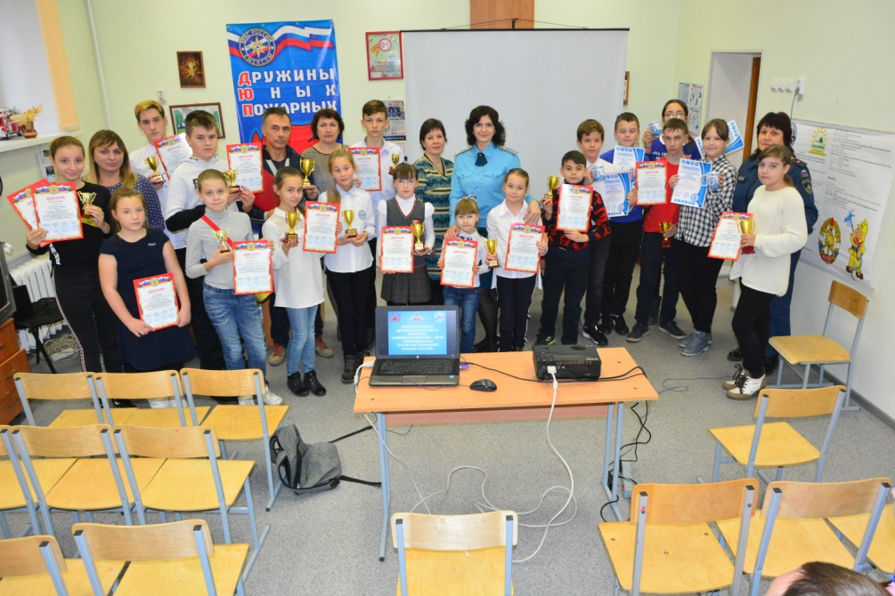
Межрайонный форум ДЮП: начало доброй традиции
Время осенних каникул для школьников традиционно является временем отдыха от учебы, временем развлечений, а также занятий другими приятными делами. Но для членов дружин юных пожарных - это еще и период, когда можно встретиться с единомышленниками для получения новых знаний, обмена опытом и дружеского общения.
Так, 31 октября в Заринском районе прошел I межрайонный форум дружин юных пожарных. Инициатором и организатором необычного мероприятия стала Ирина Голованова, руководитель ДЮП «Красная стрела» с. Новомоношкино Заринского района. На базе Новомоношкинской школы и был проведен Форум. Участниками Форума стали самые активные ДЮП Алтайского края. Ребята с огромной радостью встретились спустя 2 месяца после 35 Алтайской краевой профильной смены ДЮП, которая проходила в августе 2019 года. Участие в форуме приняли ДЮП «Спасатели» из Шелаболихинского района, ДЮП «Самураи огня» из Кытмановского района, ДЮП «Юные спасатели» из г. Новоалтайска и сама принимающая сторона - ДЮП «Красная стрела» Новомоношкинской СОШ Заринского района.
Программа Форума была насыщенной и очень интересной. После заезда участников и регистрации гости и участники мероприятия с удовольствием ознакомились с фотовыставкой «Кадр смены», на которой были представлены самые яркие моменты из жизни 35 Алтайской краевой профильной смены ДЮП. Далее состоялось торжественное открытие Форума, на котором приветствовали гостей и участников Форума. Также все присутствующие смогли насладиться лучшими агитпредставлениями и другими выступлениями ДЮП, отражающими самую главную тематику дюповского движения - пропаганду пожарной безопасности.
Затем сотрудники Центра противопожарной пропаганды и общественных связей Главного управления МЧС России по Алтайскому краю Татьяна Ефремова и Елена Тиньгаева провели с ребятами необычное спортивно-развлекательное мероприятие. А чтобы было интереснее и веселее, были организованы 4 сборные команды из членов ДЮП разных районов, и в каждой команде обязательно присутствовал самый настоящий представитель пожарной охраны. Пожарные из пожарно-спасательных гарнизонов г. Заринска и Кытмановского района с удовольствием принимали участие в эстафете, наравне с ребятами задорно проходя все ее этапы. Все участники спортивно-развлекательного мероприятия получили в награду необычные сувенирные медали, ибо, как известно, в общем деле профилактики пожарной безопасности, побеждает всегда дружба.
После активно проведенного времени в школьной столовой всех ждал вкусный обед, а после в актовом зале школы дюповцы и гости мероприятия собрались на танцевальный марафон «ДЮП в танцах». По завершении веселого зажигательного мероприятия дети остались на дискотеку, а для руководителей ДЮП совместно с Оргкомитетом профильной смены состоялся семинар-практикум.
I межрайонный форум ДЮП положил начало доброй традиции. Дружины хотят ежегодно встречаться не только на Алтайской краевой профильной смене, но и в другое время в течение учебного года. В следующем году принимающей стороной межрайонного форума ДЮП будет Шелаболихинский район.
После торжественного закрытия Форума ребятам и взрослым стало немного грустно. Этот замечательный осенний день погрузил всех хотя бы ненадолго в чудесную атмосферу профильной смены, которую с нетерпением ждут дюповцы Алтайского края. Ощущение радости от встречи с друзьями и единомышленниками еще долго будет с ребятами, придаст заряд энергии и новые идеи для подготовки в следующей, 36 профильной смене ДЮП-2020.
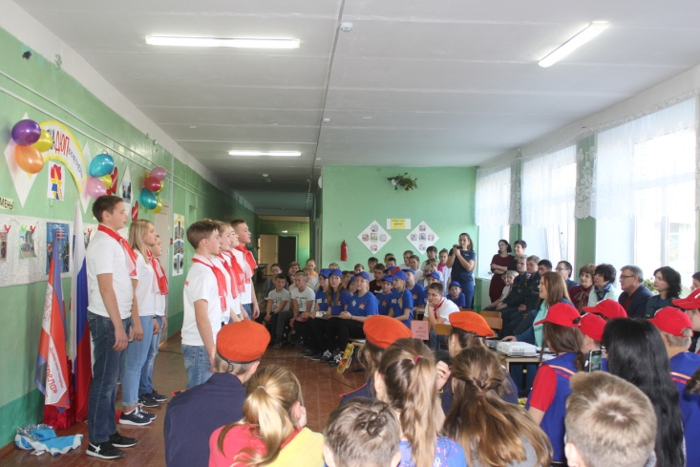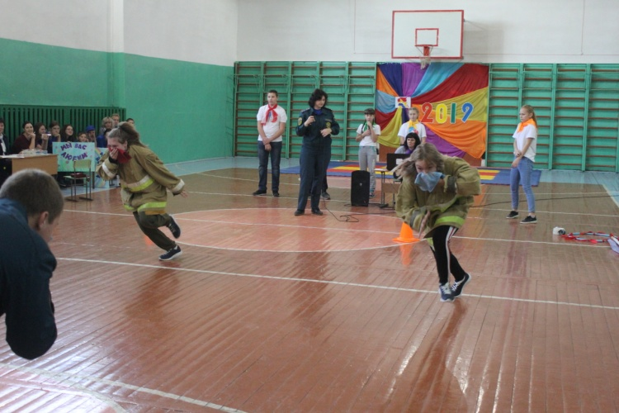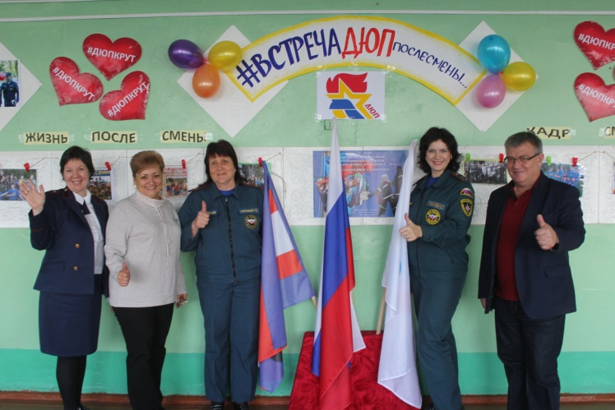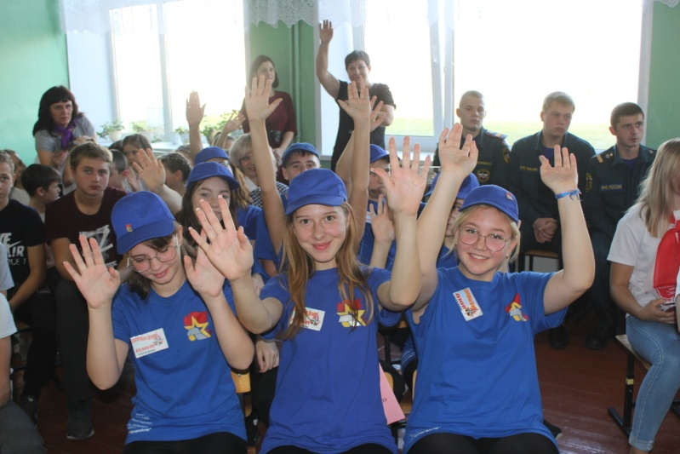
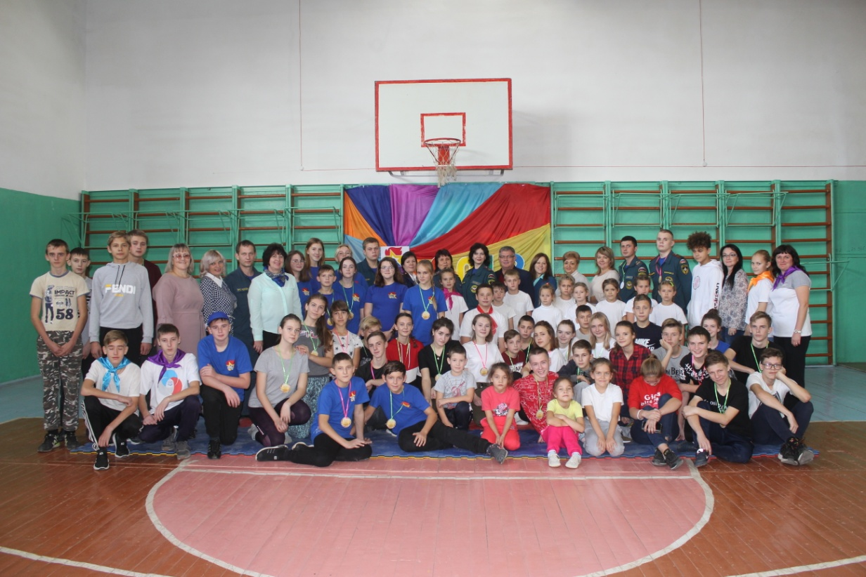

«Пожарная ярмарка-2019»: награждение призеров в муниципалитетах
5 призовых мест и соответственно 5 кубков за победу в краевом детско-юношеском конкурсе «Пожарная ярмарка - 2019» получили ребята из школы-интерната города Змеиногорска Алтайского края. Эта осень для них стала поистине золотой!
Ежегодно учащиеся Змеиногорской школы-интерната принимают самое активное участие в «Пожарной ярмарке», в их копилке уже большое количество дипломов, но столько призовых мест они завоевали впервые. Что же вдохновило ребят в этом году на поиски новых тем и новых техник для выполнения своих задумок? Конечно юбилей пожарной охраны России - 370 лет. А еще они частые гости в змеиногорском пожарно-спасательном гарнизоне. В общем, ребята со своими старшими наставниками потрудились на славу.
На «Осеннем балу», на глазах у всей школы начальник 16 –го отряда федеральной противопожарной службы Главного управления МЧС России по Алтайскому краю Дмитрий Борисов вручил ребятам-победителям долгожданные заслуженные награды: четыре кубка за «3» призовое место, большой кубок за второе, а также дипломы за высокий исполнительский уровень и за участие.
Второе место в краевом этапе конкурса «Пожарная ярмарка-2019» занял Максим Ткачев Бронзовые призеры: Артем Кваст, Виталий Голубин и два брата Веселковы Юрий и Леонид. Дипломантами стали Данил Меркульев, Владимир Бальцер и Виталий Самеляк
Грамотами Главного управления МЧС по Алтайскому краю также отметили работу педагогического коллектива школы. За подготовку ребят к конкурсу и проведение первого этапа «Пожарной ярмарки-2019» наградили воспитателя Надежду Николаевну Федяеву и педагога-организатора Наталью Сергеевну Венедиктову. Блеск золотистых кубков и довольные улыбки на лицах ребят и педагогов стали украшением этого осеннего бала. А, впереди еще много разных конкурсов и школьных дел. Остается пожелать всем удачи и новых побед!
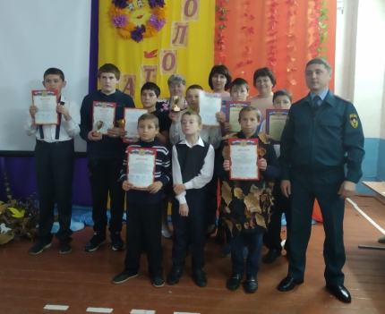

Юбилей у школьников-кадетов
Сотрудников Главного управления МЧС России по Алтайскому краю и барнаульскую школу № 52 давно связывают крепкие партнерские отношения. Сегодня школа отмечает свой юбилей, 60 лет исполнилось учебному заведению, где уже не первый год функционирует кадетский корпус юных спасателей.
На торжественное, юбилейное мероприятие были приглашены люди, творившие историю школы - те, кто руководил этим коллективом педагогов, выпускники школы, а также почетные гости, в числе которых сотрудники Главного управления МЧС России по Алтайскому краю во главе с начальником главка генерал-майором внутренней службы Александром Макаровым.
Современная школа живет и развивается под руководством директора школы Татьяны Пономаревой. С 2012 года в школе открыты кадетские классы МЧС России. На сегодняшний день в кадетском корпусе «Спасатель» таких классов 24. Их численность составляет более 700 человек.
Напомним, что ребята-кадеты поучаствовали в самых значимых мероприятиях в жизни нашего края: они неоднократно открывали шествие «Бессмертного полка», были на открытии музея Михаила Тимофеевича Калашникова, одержали победу в соревнованиях различного уровня, даже стали победителями Всероссийских Суворовских сборов в городе Москве.
Практически каждый из них мечтает в дальнейшем продолжить свою карьеру в рядах МЧС России или других военных структурах. Глядя на этих ребят, взволнованных и совсем по-взрослому серьёзных, веришь, что эти школьники оправдают оказанное им доверие. Каждый из них знает, как помочь попавшему в беду человеку и всегда готов прийти на помощь в трудной ситуации.
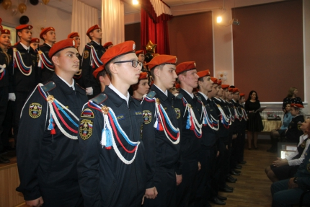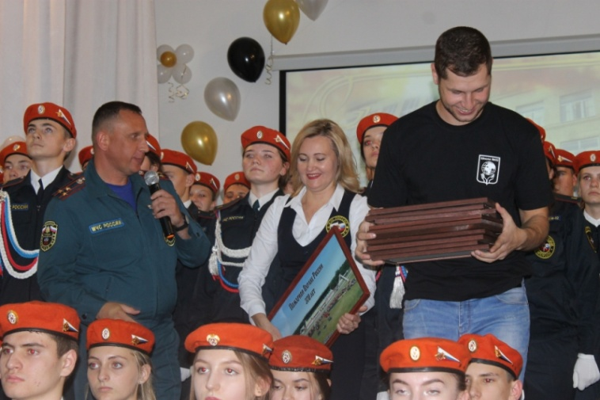

Работа ДЮП: агитбригада как форма
пропаганды пожарной безопасности
Работа с дружинами юных пожарных (ДЮП) ведется в Алтайском крае на постоянной основе. На 2019-2020 учебный год в Алтайском крае создана 471 ДЮП, общей численностью 5837 человек. Из них 79 дружин численностью 1344 человека функционирует в краевой столице.
Так, 10 декабря в г. Барнауле для школьников Октябрьского района состоялось примечательное событие. На базе «Центра детского творчества» Октябрьского района был проведен районный конкурс агитбригад среди ДЮП «Мы - за пожарную безопасность!» Агитбригада - это творческий коллектив (в данном случае дружина юных пожарных), выступающий в различной тематике и затрагивающий актуальные проблемы своего времени. Назначение агитбригады - убеждение, призыв. Агитбригада - одна из важнейших форм работы ДЮП, целью которой является пропаганда пожарной безопасности. В конкурсе приняли участие команды дружин юных пожарных общеобразовательных учреждений Октябрьского района. Конкурс проводился с целью формирования культуры безопасного и ответственного поведения в сфере пожарной безопасности, активизации и поддержки творческой инициативы детей.
Мероприятие получилось ярким и зрелищным, выступления агитбригад радовали оригинальностью и творческим подходом, необычным реквизитом и, что самое главное, доступно доносили основное свое предназначение - пропаганду пожарной безопасности. В целом большинство участников конкурса показали очень ответственное отношение к работе ДЮП.
В ходе бурного обсуждения строгое жюри в составе сотрудников Центра противопожарной пропаганды и общественных связей Главного управления МЧС России по Алтайскому краю и Территориального отдела надзорной деятельности и профилактической работы №1 выявило победителей и призеров. Победителем районного конкурса агитбригад «Мы - за пожарную безопасность!» стала ДЮП «Факел» МБОУ «СОШ №70». Второе место разделили ДЮП «Красное пламя» МБОУ «СОШ №49» и ДЮП «Горячая десятка» МБОУ «СОШ №52». Почетное третье место разделили ДЮП «Отважные» МБОУ «Гимназия №40» и ДЮП «Огоньки» МБОУ «Лицей №130 «РАЭПШ». Победитель конкурса агитбригад был награжден кубком, дипломом и сладким призом. Призеры конкурса были награждены дипломами соответствующих степеней. Команды, не занявшие призового места, получили дипломы об участии.
Конкурсы агитбригад ДЮП проходят в течение года во всех районах г. Барнаула, участием в них охвачены все школы. Самые выразительные выступления могут демонстрироваться в детских садах и начальной школе, поскольку агитбригада является доступным и понятным способом изучения правил пожарной безопасности не только школьниками, но и детьми дошкольного возраста.

